муниципальное автономное общеобразовательное учреждение «Привольненская средняя школа имени М.С. Шумилова» Светлоярского муниципального района Волгоградской области

Адрес:
Волгоградская область, Светлоярский район, посёлок Привольный, ул. Григория Азарова, дом 14, тел./факс (84477)6-63-30,
E-mail: privschool@mail.ru

НОМИНАЦИЯ:
АГРОЭКОЛОГИЧЕСКИЕ ОБЪЕДИНЕНИЯ ОБУЧАЮЩИХСЯ В УСЛОВИЯХ СОВРЕМЕННОГО ОБРАЗОВАНИЯ»
ФОРМА ПРЕДСТАВЛЕНИЯ:
ОПИСАНИЕ ЛУЧШЕЙ ПРАКТИКИ

Автор: Кубракова Елена Викторовна, учитель

2019

ОГЛАВЛЕНИЕ
Введение……………………………………………………………………… 3-5
1. Описание практики ………………………………………………………5
1.1. Характеристика условий, в которых проводилась работа……………..5-6
1.2. История создания ученической производственной бригады «Юность»………………………………………………………………………6-9
2. Учебно – опытническая работа…………………………………………...9-12
3. Достигнутые результаты деятельности учебно-производственного комплекса «Юность»……………………………………………………… 12-17
4. Практический проект…………………………………………………… 17- 27
Литература………………………………………………………………… 28
Приложение

Введение

Земля, распахни свои объятья,

прими тех, кто идет к тебе с чистым сердцем,

кто любит тебя, понимает, готов лелеять,

припасть к груди твоей и сказать:

«Буду служить тебе, пока стучит сердце,

но и ты, родная, отблагодари тружеников своих,

дай нам все, чтоб мы жили плодами твоими

и горя не знали, а я готов отдать все силы,

чтобы и питомцы мои любили тебя так, как я».
Василий Ченцов.

Актуальность воспитания школьников в трудовых объединениях обуславливается рядом взаимодополняющих обстоятельств. В настоящее время в стране проводится модернизация системы образования сельской школы, где на первое место выдвигаются вопросы обеспечения высокого качества образования, улучшение условий для трудового обучения и воспитания школьников, создания системы непрерывной сельскохозяйственной подготовки молодежи, включая допрофессиональную подготовку в школе. Ученические производственные бригады органично вписываются в процессы модернизации российской школы.
Главное действующее лицо сегодняшней экономики - человек инициативный, самостоятельный, творческий, реализующий свои способности в свободной экономической деятельности и несущий ответственность за свои поступки как гражданин. Подготовка школьников к жизни в условиях рынка требует выхода за рамки школьного учебного процесса, включение учащихся в активное преобразование окружающей социальной действительности, организацию деятельности трудовых объединений школьников.
В этой связи изучение истории создания и деятельности ученических производственных бригад в решении проблем сельскою хозяйства страны относится также к числу актуальных тем исторической науки. Такие исследования имеют большое теоретическое, практическое значение, способствует трудовому воспитанию школьников, формированию руководителей сельскохозяйственного производства, опытных специалистов, развитию экономики.
Об актуальности проблем поднятых в данном исследовании свидетельствует и обращение Президента РФ Владимира Владимировича Путина к молодежи, в котором он выразил надежду на подрастающее поколение. «Наша надежда, - сказал он, - люди молодые и энергичные, все, кто познал реальную цену труда и умеет заработать на жизнь. Они знают и то, как избавить страну от унижения, бедности. Они способны вернуть ей не только экономическое и моральное достоинство. Это задача общенародная и вместе мы ее решим. Примеров в русской истории достаточно - Россия выходила и не из таких переделок!».
Министр образования и науки России Ольга Васильева сказала: «Я считаю, что без трудолюбия, без навыков, которым, прежде всего, мы обязаны семье и школе, без навыков трудиться ежечасно, ежесекундно, получать успехи от труда, мы не можем жить», — сказала министр. Она также отметила, что труд важен для воспитания личности.
Цели и задачи работы заключаются в том, чтобы осветить историю создания и деятельности ученической производственной бригады «Юность» Привольненской средней школы с первых дней её возникновения и до настоящего времени. Показать её роль в развитии сельскохозяйственного производства и формировании кадров для аграрного сектора экономики.

Цель работы:
Обобщить опыт деятельности ученической производственной бригады «Юность» Привольненской средней школы с целью повышения значимости УПБ в формировании профессионального самоопределения и трудового воспитания учащихся школы.

Основными задачами работы являются:
- показать рост общеобразовательной и профессиональной подготовки членов УПБ;
- анализ влияния УПБ на выбор профессии выпускников школы;
- показать роль УПБ в развитии различных отраслей сельского хозяйства, повышении урожайности сельхозкультур;
- показать значимость УПБ для школы.

1. Описание практики
1.1. Характеристика условий, в которых проводилась работа
Посёлок Привольный расположен в зоне сухих степей полупустынного характера в пределах западной покатости Ергенинской возвышенности, относящейся к Восточно-Европейской равнине, в изголовьях балки, относящейся к водосборному бассейну реки Мышкова^{[2]}. Средняя высота над уровнем моря — 138 метров^{[3]}.
По автомобильным дорогам расстояние до областного центра города Волгограда (до центра города) составляет 96 км, до районного центра посёлка Светлый Яр — 76 км^{[5]}. Ближайшая железнодорожная станция Абганерово железнодорожной ветки Волгоград—Тихорецкая Волгоградского региона Приволжской железной дороги расположена в 4 км к юго-западу от Привольного в посёлке Абганерово.
Климат континентальный, засушливый, с жарким летом и относительно холодной и малоснежной зимой. В течение года количество осадков распределено относительно равномерно: наименьшее количество осадков выпадает в марте (норма осадков — 24 мм), наибольшее количество — в июне (39 мм)^{[3]}.
В окрестностях посёлка распространены каштановые солонцеватые и солончаковые почвы^{[4]}.
Территория поселка представлена равниной с отчетливо выраженным микрорельефом, Прикаспийской низменностью и Ергенинской возвышенностью. Незначительно изрежена оврагами и балками.
В зависимости от механического состава почв и рельефа меняются условия обработки, сроки полевых работ, нормы удобрений, размещение сельскохозяйственных культур.
Рельеф выступает как главный фактор перераспределения солнечной радиации и осадков в зависимости от экспозиции и крутизны склонов и оказывает влияние на водный, тепловой, питательный, окислительно-восстановительный и солевой режимы, что, в свою очередь, влияет на качество и сроки проведения сельскохозяйственных работ. Рельеф оказывает большое влияние на развитие эрозионных процессов. В условиях склоновых форм рельефа возможно проявлении водной эрозии, т.е. смыва и размыва почвы. В местах благоприятствуют ветровой эрозии.
Основными факторами климата, которые определяют условия произрастания культуры, являются тепло и влага. Условия увлажнения территории оцениваются как засушливые. Особенно большой недостаток влаги наблюдается во второй половине лета. В этот период растения испытывают недостаток влаги, что отрицательно сказывается на урожае зерновых.
Кроме почвенной засухи, неблагоприятным явлением в вегетационный период является наличие довольно большого числа дней с суховеями.
К неблагоприятным явлениям погоды, которые оказывают отрицательное действие на культуру, относятся также град и пыльная буря.
Несмотря на засушливые условия, Привольный характеризуется высокоразвитым сельскохозяйственным производством. Основное хозяйственное направление поселка – полеводство и животноводство.
Данное производство позволило создать трудовые школьные объединения.

1.2. История создания ученической производственной бригады «Юность» (Приложение № 1)
Практика воспитания учащихся в трудовых объединениях имеет в нашей стране давние традиции. Первая ученическая бригада была создана в Григориполисской средней школе на базе колхоза «Россия» Ново-Александровского района Ставропольском края (1954 г.) по аналогии с производственными бригадами колхоза. Ученическая производственная бригада (УПБ) в Привольненской средней школе функционирует с первых лет существования трудовых объединений учащихся. УПБ – одна из форм организации трудового воспитания учащихся, которая действует в нашей школе с 1957 года. Бригада формируется из учащихся 5-11 классов. Для выполнения сельскохозяйственных работ в бригаде используется время, отводимое на сельскохозяйственный труд на уроках технологии и летнюю учебную практику. Конечно, с тех пор многое изменилось, но неизменными остаются основные цели и задачи деятельности УПБ.
1957 год – создание учебно – производственной бригады «Юность». Школе выделен земельный участок размером 3,5 га.
1959 год – гостеприимная бригада №1 принимает первую смену учащихся Привольненской средней школы. Был организован лагерь. 60-е годы – в УПБ «Юность» появляется первая сельскохозяйственная техника, а летом продолжает работать лагерь.
1973 год – благодаря трудолюбию учащихся, учебно – производственная бригада «Юность» занимает первое место в районе и удерживает его девять лет.
Работа в УПБ ведётся круглый год, даже зимой ребята не сидят без дела, руководят работой УПБ «Юность» опытные наставники.
1976 год – учебно – производственная бригада занимает второе место в области. Наши ребята прославляют бригаду уже не только в районе, но и в области, так как в работе достигают высоких результатов.
1977 год – бригада занимает первое место в области. В награду за хорошую работу школа получает лингафонный кабинет и трактор ДТ – 75, а директор школы Чуреков Ю.Ф. обменивается опытом работы по профессиональной подготовке учащихся на коллегии Министерства Просвещения СССР.
Бригада «Юность» продолжает успешно обрабатывать свой участок площадью 3,5 га. На поле выращивается яровая пшеница «Саратовская – 42».
Начиная с 7 класса, ребята занимаются в факультативах по изучению сельскохозяйственной техники. Работы на полях бригады ведутся в весенне – летний период и осенью.
Опытные организаторы – агрономы, наставники помогают бригаде во всех делах.
1992 год – в постоянное пользование отводится земельный участок площадью 50 га для организации подсобного хозяйства Привольненской средней школы.
2002 год - в постоянное пользование предоставляется участок площадью 125 га пашни. Общая площадь УПБ «Юность» теперь составляет 175 га.
В этом же году на базе МКОУ Привольненской СОШ имени М.С. Шумилова проводится региональное совещание по южному федеральному округу «В каждой школе должна быть своя УПБ».
2003 год – лагерь труда и отдыха «Юность», входящий в состав УПБ, признан лучшим на территории Волгоградской области из действующих ЛТО и награждён дипломом 1 степени и компьютером.
2004 год – ЛТО «Юность» занимает второе место в области, награждён музыкальным центром, а учебно-опытный участок «Огонёк», входящий в состав УПБ, в областном смотре-конкурсе занимает 1 место и представляет Волгоградскую область на Всероссийском конкурсе учебно-опытных участков в Москве.
В июне 2004 года ребята из УПБ «Юность» принимают участие в эстафете патриотической Трудовой вахты, посвящённой 60-летию Победы советского народа в ВОВ и 50-летию начало освоения целинных и залежных земель.
На Привольненской земле учащиеся встречаются с губернатором Волгоградской области Н.К. Максютой.
А 8 сентября 2004 года учащиеся из УПБ «Юность» присутствуют на торжественной церемонии финала 60-дневной патриотической Вахты хлеборобов Волгоградской области, посвящённой 60-летию Победы в ВОВ и 50-летию начала освоения целинных и залежных земель.
Лето 2005 и 2007 года – на Привольненской земле происходит передача знамени Волгоградской области учащимся УПБ «Юность».
2005 год 28-30 августа участие УПБ «Юность» в первом областном слёте лагерей труда и отдыха в г. Фролово.
2006 год – ЛТО занимает 3 место в областном смотре-конкурсе, а в июле ребята из УПБ участвуют в празднике Первого снопа на Привольнеской земле и встречаются во 2-й раз с губернатором Волгоградской области Н.К. Максютой.
2006 год сентябрь – участие УПБ «Юность» в слёте ученических бригад Южного федерального округа, посвящённого 50-летию создания ученических бригад в Волгоградской области. Результатом которого стали 3 диплома.
Сентябрь 2006 года – награждение УПБ «Юность» трактором ДТ-75 в рамках реализации областной целевой программы «Учебное поле».
2009 - 1 место в областном конкурсе УПБ; 3 место во всероссийском конкурсе УПБ.
2010-2011 год – школа сотрудничает с различными организациями, одной из которых является ОАО «Росагролизинг».
1 декабря 2011 года – вручение трактора «Белорус».
Сотрудничество с депутатом Волгоградской городской Думы В.Н.Кияевым
28 декабря 2011 г. – школе подарен пятикорпусной усиленный плуг.
2012 год - победа с проектом «Мы дети твои, родной наш край привольненский», получили грант в размере 330 000 рублей.
2013 год - победа с проектом «Мой труд вливается в развитие моего родного края», получили грант в размере 500 000 рублей. На эти деньги приобрели: 2 культиватора, сеялки, автомобиль УАЗ - Фермер.
2017 год – победа в областном конкурсе УПБ.
2017 год - Конкурсный отбор образовательных организаций, реализующих программы общего образования в целях предоставления гранта в форме субсидии юридическим лицам на реализацию программ инновационной деятельности по отработке новых технологий и содержания обучения и воспитания в рамках задачи 2 «Развитие современных механизмов и технологий общего образования» Федеральной целевой программы развития образования на 2016-2020 годы по мероприятию:
2.3 «Создание сети школ, реализующих инновационные программы для отработки новых технологий и содержания обучения и воспитания, через конкурсную поддержку школьных инициатив и сетевых проектов». Участие в номинации «Сельская школа (в том числе агрошколы, организация практики, взаимодействие с базовыми предприятиями АПК)». Результат: победа проекта школы в конкурсном отборе, получение гранта в размере 1 млн. рублей. На эти деньги приобретён трактор МТЗ-83, ковш к нему, запчасти к агрегатам.
Вот уже 63 года работает учебно-производственная бригада «Юность».
Шестьдесят три года – это огромный опыт организации сельскохозяйственного труда привольненских школьников, это опыт формирования трудового самосознания будущих молодых специалистов.

2. Учебно – опытническая работа
Деятельность ученической производственной бригады «Юность» Привольненской средней школы строится на основе Положения об УПБ (Приложение №2) и органично сочетается с трудовым обучением учащихся школы. Детское самоуправление является основополагающим принципом работы бригады. Основу деятельности бригады определяет ряд функциональных блоков: теория, производство, исследования, благотворительность, охрана природы.
На профессиональное самоопределение в системе работы УПБ в первую очередь ориентирует блок «исследования», который, в свою очередь, тесным образом связан с теорией и производством. Так, полученные теоретические навыки ведения научного исследования работы апробируются на практике, результаты исследований представляются на районных, областных и Всероссийских конкурсах сельскохозяйственной направленности. Высокая результативность представленных работ способствует повышению у воспитанников самооценки, развития познавательной активности, заинтересованности в сельском хозяйстве. Выработка таких качеств, способствует профессиональному самоопределению воспитанников.
При проведении исследовательской работы применяются приемы научного исследования – наблюдение и эксперимент (опыт), которые в зависимости от объекта имеют особенности и проводятся по определенной методике. При проведении опытов школьники учатся наблюдать, сравнивать, анализировать, выдвигать гипотезу, обобщать факты, делать правильные выводы. Опытническая работа проводится в определённой системе и последовательности: сначала делается анализ программ, просматривается производственный план бригады, структуры посевных площадей и севооборотов в ней. На основании этих документов определяется последовательность и тематика опытнической работы в ученической производственной бригаде.
Теоретическую базу члены УПБ получают на занятиях кружка «Агромир». Здесь обучающиеся приобретают специальные знания, знакомятся с общей и научной организацией труда и экономикой производства, определением себестоимости и рентабельности хозяйства, техникой безопасности. Занятия проводятся по авторской программе, разработанной руководителем УПБ. Срок реализации программы – 1 год.
Программа включает следующие разделы:
1-й год обучения: «Основы безопасного труда в крестьянском хозяйстве», «Хозяйственная деятельность села»; «Важнейшие с/х культуры»; «Агротехника полевых культур»; «Опытническая работа».
Из приведённой программы видно, что содержание занятий включает вопросы не только по агротехнике возделываемых культур, но и также широкий круг вопросов по технической подготовке школьников к сельскохозяйственному труду. Знакомясь с одной из отраслей растениеводства (полеводством), учащиеся получают знания, которые применимы и в других отраслях растениеводства: подготовка семян к посеву (очистка, сортировка, тепловой обогрев); обработка почвы (вспашка, боронование, культивация, прикатывание); внесение удобрений (основное, припосевное, корневые, внекорневые подкормки).
Культиваторы, мотоблоки, модель масляной центрифуги, косилки и сеялки. Вместо учебников и тетрадок на школьных партах уменьшенные версии сельхозоборудования. Как только азы теории изучены, молодые, возможно, будущие аграрии отправляются на поля.
На практических занятиях ребята рассматривают форму и содержание трудового договора, порядок его заключения, составляют технологические карты по видам выращиваемых культур, работают над составлением бизнес-плана.
Производственная деятельность в бригаде осуществляется круглогодично с полным циклом агротехнических работ, от производства до реализации сельскохозяйственной продукции. (Приложение №3) Производственная деятельность бригады опирается на крепкую материально-техническую базу. Использование в растениеводстве сельскохозяйственной техники и ее изучение дает учащимся обширные политехнические знания и практические умения, знакомят ребят с механическими, электроэнергетическими, химическими процессами.
Сегодня в учебно-производственном аграрном комплексе трудятся 20 школьников. Это мальчики 9-11 классов.
Ребята под руководством опытных руководителей ведут сельскохозяйственную деятельность на земельном участке площадью 350 га.
В «Юности» обучающиеся проходят практику и по окончании школы получают права «Тракториста-машиниста сельскохозяйственного производства категории «С» и «Е».
В учебно-производственном комплексе «Юность» работает два звена: звено механизаторов и ремонтное звено. Учащиеся обучаются следующим видам работ: вспашка зяби, боронование, сев зерновых, культивация, уборка урожая, ремонт сельскохозяйственного инвентаря.
Работа в аграрном комплексе налажена чётко, есть бригадир, звеньевые, хозяйственник, пресс-центр, культмассовый сектор, а также песня и девиз, который звучит так: «Мой труд вливается в развитие моего родного края». Высшим органом самоуправления является сбор членов аграрного комплекса, который проводится 2 раза в год. В период между сборами действует Совет комплекса, на котором мы решаем все важные вопросы.
Работая в «Юности», учащиеся не только приобретают профессиональные навыки, мы учатся по-настоящему любить свою землю и гордиться самой важной профессией на земле - профессией хлебороба.
Реализуя полученный урожай зерновых, школьники не только укрепляют материально-техническую базу школы, но и, что тоже немаловажно, пополняют бюджет своей семьи: зарабатывают натуроплату, получают премии, а также поощряются поездками.
Несмотря на сложные экономические условия в наше время, УПАК «Юность» существует и успешно работает, его деятельность является прибыльной. На полученные деньги от реализации зерна приобретают: запчасти на комбайн и автомобиль, дизельное топливо, масло, бензин, мебель для классов, жалюзи, купили автомобиль ГАЗ, закупают ткань для пошива постельного белья учебно-производственным швейным комбинатом «Мастерица», проводят благоустройство школьного двора, ремонт 2-х автобусов, котельной.
Участвуя в различных конкурсах, постепенно пополняется материально-техническая база АК.
Подводя итог сказанному, мы без преувеличения можем сказать, что УПАК «Юность» - способ становления, развития личности, сплочение коллектива, это путь в успешное будущее. Работа в комплексе позволяет обучающимся почувствовать себя подлинными хозяевами школы, испытать себя в настоящем деле и получить прочные трудовые навыки.
Инновационная деятельность учебно-производственного комплекса «Юность» заключается в активном включении учащихся в новые формы работы.
На базе МАОУ «Привольненская СШ имени М. С. Шумилова» одними из первых в области были открыты агроклассы для ребят, проявляющих интерес к специальностям сельскохозяйственного профиля. В настоящее время функционирует 2 агрокласса: социально-экономического и инженерно-технологического профиля. (Приложение №4)
Партнёром в деятельности агроклассов является ВолГАУ. Занятия в агроклассах проводятся не только учителями школы, но и преподавателями ВолГАУ, как в стенах школы, так и на базе университета по плану, утвержденному директором школы плану.

Совместные мероприятия МАОУ Привольненская СШ имени М.С.Шумилова с ВолГАУ
- Участие обучающихся МАОУ «Привольненская СШ имени М.С.Шумилова» в олимпиадах, проводимых ВолГАУ
- Занятия для профильных классов:
Физика:
«Механика. Решение задач части 1 ЕГЭ»
«Электродинамика. Решение задач части 1 ЕГЭ»
Математика:
«Решение задач с применением анализа практической ситуации» (подготовка к ЕГЭ)
«Тождественные преобразования логарифмических выражений» (подготовка к ЕГЭ)
«Уравнения и неравенства» (подготовка к ЕГЭ)
«Комплексное повторение» (подготовка к ЕГЭ)
Право:
«Право в системе социальных норм»
«Основные формы права»
«Правомерное и противоправное поведение»
«Конституционное право как отрасль российского права»
«Основные конституционные права и обязанности граждан в России»
Экономика:
«Производство, производительность труда»
«Издержки. Выручка»
«Ценные бумаги: акции, облигации. Фондовый рынок»
- Проведение занятий с обучающимися агроклассов по темам:
- Современная сельхозтехника, перспектива её развития и применение в Волгоградской области.
- Агротехника возделывания зерновых культур. Выращивание ярового ячменя в зоне рискованного земледелия.
- Классификация и устройство сельскохозяйственных тракторов.
- Консультации со специалистами – агрономом и механиком на школьном поле по вопросам агротехники, возделывания озимой пшеницы и ярового ячменя.
- Мероприятие, посвящённое профориентации.
- Участие обучающихся школы в мероприятиях воспитательного характера, проводимых ВолГАУ.
За последние три года до 35 % выпускников поступают учиться в Волгоградский аграрный университет.
Особую помощь в работе аграрного комплекса «Юность» оказывают наставники – работодатели: ООО «Волг-Дон-Агро», КФК «Думбров», ИП Лымарев, КХП Абганеровское. Специалисты организаций всегда дадут квалифицированную консультацию в ремонте техники, поддержат горюче – смазочными материалами, запчастями в нелегкую уборочную страду. Также предоставляют на безвозмездной основе пользование складами для хранения зерна, в аренду комбайн. С этими предприятиями заключены договоры о социальном партнерстве.

3. Достигнутые результаты деятельности учебно-производственного комплекса «Юность»

Муниципальное автономное общеобразовательное учреждение «Привольненская средняя школа имени М.С. Шумилова» Светлоярского муниципального района - сельская школа, на базе которой открыты три инновационные площадки, в которых отражена работа учебно – производственной бригады «Юность»:
1.Региональная инновационная площадка «Формирование социально-адаптированной личности» 2016-2019 г.г., школа стала победителем конкурса ФЦПРО «Создание сети школ, реализующих инновационные программы» в 2017 году, получила грант один миллион рублей.
http://xn--j1aaaehfdojs1d.xn--p1ai/idea/id/get/30770/methodical/130
http://privolshkola.ru/innovatsionnye-proekty-ftspro-na-2016-2020-gody/352- innovatsionnye-proekty-ftspro-na-2016-2020-gody
(Приложение №6)
1.В 2017 году Привольненская школа стала базовой организацией стажировочной площадки Волгоградской области с проектом: «Совершенствование профессиональной подготовки школьников на основе модели объективной оценки достижений».

3.«Модель школьного технологического образования агро–технологической направленности на основе взаимодействия: школа – ВУЗ – предприятие» размещена на сайтах:
http://privolshkola.ru/innovatsionnye-proekty-ftspro-na-2016-2020-gody/352-innovatsionnye-proekty-ftspro-na-2016-2020-gody
http://xn--j1aaaehfdojs1d.xn--p1ai/idea/id/get/30771/methodical/130

4. Школьное сотрудничество коллектива вышло далеко за рамки Светлоярского района. В настоящее время сложилось профессиональное взаимодействие с образовательными организациями Волгоградской области и Российской Федерации.

5. Коллектив школы участвовал во Всероссийском конкурсе «Школа- лаборатория инноваций» и стала победителем.
Для успешной реализации данных моделей на практике были разработаны следующие рабочие программы:
- Программа профессиональной подготовки по профессии «Тракторист сельскохозяйственного производства категории С, Е» (приложение 1).
http://xn--j1aaaehfdojs1d.xn--p1ai/idea/id/get/30764/methodical/130
- Рабочая программа факультативного курса «Мир профессий» для 5 - 8 классов.
http://xn--j1aaaehfdojs1d.xn--p1ai/idea/id/get/30765/methodical/130
- Рабочая программа факультативного курса «Зелёная лаборатория» для 5 класса.
http://xn--j1aaaehfdojs1d.xn--p1ai/idea/id/get/30768/methodical/130
- Рабочая программа факультативного курса «Основы предпринимательской деятельности» для 10 класса.
http://xn--j1aaaehfdojs1d.xn--p1ai/idea/id/get/30766/methodical/130
- Рабочая программа факультативного курса «Опытническая лаборатория» для 10 класса.
http://xn--j1aaaehfdojs1d.xn--p1ai/idea/id/get/30767/methodical/130
- Рабочая программа факультативного курса «Опытническая лаборатория» для 11 класса.
- Рабочая программа факультативного курса «Основы проектной деятельности» для 10 класса.

И хочется верить, что это только начало и впереди нас ждут новые знания, успехи, проекты и бизнес планы. Но уже сегодня наши ребята начали ценить сельский труд, постигая тонкости аграрного производства, видеть в сельском хозяйстве перспективу.

Формы общественного признания результатов работы УПБ «Юность»
Распространение отработанных моделей, технологий в рамках учебно – производственной бригады проводилось через проведение на базе МАОУ «Привольненская СШ имени М.С. Шумилова» межрегиональных семинаров, поездки с обменом опытом работы по теме проекта на Всероссийский съезд и Всероссийский семинар и других формах признания результатов.

10 октября 2017 года в МАОУ «Привольненская СШ имени М.С. Шумилова» Светлоярского муниципального района Волгоградской области прошёл межрегиональный семинар «Внедрение инноваций в систему школьного технологического образования».
Цель семинара: Обмен опытом работы по внедрению инновационной деятельности в систему школьного технологического образования.
(Приложение №7)
Материалы о семинаре размещены:
http://eseur.ru/volgograd/Selskie_shkoli_obmenyalis_opitom_raboti_na_mejregionalnom_seminare_Vnedrenie_innovaciy_v_sistemu_shkolnogo_tehnologicheskogo_obrazovaniya/

06 – 07 сентября 2017 года в городе Москва проводился Всероссийский съезд участников методических сетей организаций, реализующих инновационные проекты и программы для обновления существующих и создания новых технологий и содержания обучения и воспитания в рамках мероприятия 2.3 Федеральной целевой программы развития образования.
В Съезде приняли участие: представители Министерства образования и науки Российской Федерации; сотрудники организаций-победителей конкурсов инновационных проектов и программ в рамках мероприятия 2.3 ФЦПРО в 2016 и 2017 годах; органы управления образованием регионального и муниципального уровней.
Материалы о Всероссийском съезде размещены:
http://privolshkola.ru/novosti

1 декабря 2017 года состоялся всероссийский семинар «Внедрение инноваций в организацию начального профессионального обучения в сельской школе» в МБОУ «Матюшинская СОШ» Республики Татарстан. На этот семинар были приглашены и наши педагоги, которые выступили на тему «Внедрение инноваций в систему школьного технологического образования». (Приложение № 8)

Материалы о Всероссийском семинаре размещены:
http://privolshkola.ru/innovatsionnye-proekty-ftspro-na-2016-2020-gody/352-innovatsionnye-proekty-ftspro-na-2016-2020-gody

22 декабря 2017 года в МАОУ «Привольненская СШ имени М.С.Шумилова» Светлоярского муниципального района Волгоградской области прошёл Всероссийский семинар «Управление инновациями в системе школьного технологического образования». Присутствовали 4 региона – Волгоградская, Ростовская, Астраханская области, Республика Калмыкия.
Цель семинара: Обмен опытом работы по управлению инновационной деятельностью в системе школьного технологического образования.
Материалы о проведении Всероссийского семинара размещена на сайте конкурсшкол.рф (Приложение № 9)
http://xn--j1aaaehfdojs1d.xn--p1ai/idea/id/get/30956/methodical/130

Организация, работа и достижения учебно-производственного комплекса «Юность», работа агроклассов, модель сотрудничества «Школа-ВУЗ», направленных на достижение новых образовательных результатов, развитие профессиональной подготовки школьников представлены в видеоролике.
Видеоролик размещён на сайте школы
http://privolshkola.ru/innovatsionnye-proekty-ftspro-na-2016-2020-gody/379-%D0%B2%D0%B8%D0%B4%D0%B5%D0%BE%D1%80%D0%BE%D0%BB%D0%B8%D0%BA-%D0%BE-%D1%80%D0%B5%D0%B7%D1%83%D0%BB%D1%8C%D1%82%D0%B0%D1%82%D0%B0%D1%85-%D0%BF%D1%80%D0%BE%D0%B5%D0%BA%D1%82%D0%B0
Видеоролик размещён на сайте конкурсшкол.рф http://xn--j1aaaehfdojs1d.xn--p1ai/idea/id/get/30955/methodical/130

В 2017 году напечатан сборник с методическими рекомендациями «Внедрение инноваций в систему школьного технологического образования». (Приложение №10)
Рецензент: Каунов А. М, доктор технических наук, профессор, ГАУ ДПО «ВГАПО».

Содержит материал базовой организации Федеральной стажировочной площадки МАОУ «Привольненская СШ имени М. С. Шумилова» по теме "Модернизация технологий и содержания обучения в соответствии с новым федеральным государственным образовательным стандартом посредством разработки концепций модернизации конкретных областей, поддержки региональных программ развития образования и поддержки сетевых методических объединений». Педагоги всех школ могут освоить наш стажировочный модуль по теме «Совершенствование профессиональной подготовки школьников на основе модели объективной оценки достижений профессионально-технологического обучения и трудового воспитания обучающихся».

Широкой общественности представлены результаты деятельности МАОУ «Привольненская СШ имени М.С. Шумилова» через освещение результатов деятельности школы на сайтах и в СМИ.
http://obraz.volgograd.ru/current-activity/cooperation/news/141728/

В общественно-политическом еженедельнике Светлоярского муниципального района Волгоградской области «Восход» издано 6 статей о достижениях УПБ «Юность» МАОУ «Привольненская СШ имени М.С. Шумилова».
Перечень статей общественно-политического еженедельника Светлоярского муниципального района Волгоградской области «Восход»:
«Абсолютная победа» 27 апреля 2017 г. (приложение 21).
«Привольненская школа стала миллионером» 13 мая 2017 г. (приложение 22).
«Двойная победа» 3 июня 2017 г. (приложение 23).
«Привольный в Москве» 23 сентября 2017 г. (приложение 24).
«Каждому-по труду» 21 октября 2017 г. (приложение 25).
«Фантастическая поездка в «АКВАЛОО» 21 октября 2017 г. (приложение 26).
«Лучшая модель профориентационной работы в школе»

В октябре 2018 года опыт работы учебно-производственного комплекса «Юность» был представлен на телевидении в программе «Новости».
www.volgograd-trv.ru
http:// www.volgograd-trv.ru/news.aspx?id=48181

В марте 2019 года был представлен опыт УПБ (проведение мастер – класса) на 15 Волгоградском областном образовательном форуме «Образование – 2019» (учащийся 11 класса, член бригады Ульянов Андрей), март 2019 года.
(Приложение № 11)

В перспективе организации деятельности УПБ " Юность" остаётся сохранение роли и значения бригады в школе, устойчивого интереса ребят к сельскохозяйственной производственной деятельности.
Кроме этого планируется:
- повысить производительность труда в бригаде (довести валовое производство продукции до 1,8 – 3,0 млн.рублей, с каждого гектара пашни, уровень рентабельности производства - до 40-45%) за счёт внедрения передовых технологий (НО-ТИЛЛ, интенсивная технология по выращиванию зерновых культур), приобретения новой сельхозтехники и постепенного обновления почвообрабатывающего и посевного инвентаря.
- построить хранилище и оборудованную площадку для хранения сельскохозяйственной техники;
- продолжить работу над опытнической деятельностью совместно с агрономом и специалистами.
Реализация намеченного даст возможность поднять деятельность бригады на ещё более высокий уровень, что, несомненно, положительно скажется на результативности работы ученической производственной бригады. Что необходимо в повседневной жизни, чтоб «человеку человеком быть»? … Это – любимое дело на земле… Мы стремимся, чтобы до каждого дошла суть пословицы: «Землю солнце красит, а человека – труд».
Поэтому на базе ученической производственной бригады планируется организовать всестороннюю, глубокую, значимую научно-исследовательскую деятельность, цель которой - привлечь общественное внимание к рабочим профессиям, повысить престиж производственной бригады через создание движения «Юность и труд всё перетрут».

4. Практический проект

ПАСПОРТ ПРОЕКТА

Название проекта | «Юность и труд всё перетрут»
Название организации, в котором выполняется проект | МАОУ «Привольненская СШ имени М.С. Шумилова» Светлоярского муниципального района Волгоградской области
Адрес организации:  E-mail:  Телефон: | 404191, Волгоградская область,  Светлоярский район,  Поселок Привольный  Улица Григория Азарова, дом 14  E-mail: privschool@mail.ru  Телефон: 8(84477)66330
ФИО директора: | Зубкова Людмила Юрьевна
Информация об исполнителях проекта | Руководитель проекта: Кубракова Елена Викторовна  Участники проекта: учащиеся учебно – производственной бригады «Юность»
Сроки реализации: | Январь 2019 года – декабрь 2019 года
Актуальность проекта | До недавнего времени сельская школа традиционно имела сильные позиции в области трудовой подготовки школьников. Важной задачей сельской школы всегда была подготовка подрастающего поколения к работе на земле. Однако сейчас эти позиции значительно ослаблены. Подобная ситуация ведет к снижению социальной эффективности образования сельских школьников, социальной незащищенности выпускников сельских школ, к миграции сельской молодежи. В условиях становления рыночной экономики речь идёт о возрождении подлинной культуры земледелия и хозяйствования. Это особенно важно, если иметь в виду произошедшие в последние годы резкое сокращение структуры профессионального образования на селе. Назрела необходимость выработки новой стратегии профессиональной подготовки выпускников сельской школы.
Краткое описание проекта | Цель проекта: создание ученического движения «Юность и труд всё перетрут» на основе трудовой и исследовательской деятельности в ученической производственной бригаде.  Основная идея проекта: формирование профессиональной направленности обучающихся к сельскохозяйственному труду на основе трудовой и исследовательской деятельности в ученической производственной бригаде.
Целевая аудитория проекта | Проект рассчитан на старшеклассников, педагогов, заинтересованных в организации учебно – производственной бригады.  Проект может заинтересовать соседние населенные пункты.
Ожидаемые результаты | - Увеличение количества трудовых объединений школьников, в том числе ученических производственных бригад и количества учащихся, участников УПБ.  - Разработка и внедрение моделей взаимодействия общеобразовательных организаций с профессиональными образовательными организациями, сельскохозяйственными предприятиями и другими социальными партнерами школы.  - Увеличение доли выпускников сельских школ, работающих по полученной в школе профессии.
Актуальность и важность проблемы
Важной задачей сельской школы всегда была подготовка молодёжи к работе на земле. В условиях становления рыночной экономики речь идёт о возрождении подлинной культуры земледелия и хозяйствования, лучших крестьянских традиций и обычаев. Это особенно важно, если иметь в виду произошедшие в последние годы резкое сокращение структуры профессионального образования на селе.
У подрастающего поколения утрачено чувство хозяина земли, потеряна взаимосвязь и преемственность поколений. В стране наступил кадровый голод в сельском хозяйстве, в село не идут работать квалифицированные специалисты.
Такая проблемная ситуация сложилась и в поселке Привольный. В течение 10 лет школа отдавала земли в аренду базовому хозяйству ОАО «Привольный – Агро». Согласно заключённому договору школы и ОАО «Привольный – Агро» прибыль делилась пополам. Школа использовала полученные материальные средства для укрепления материально – технической базы школы. Но с недавнего времени ОАО «Привольный – Агро» распался, помогать школе стало некому. Поля стоят брошенные, рабочих мест для жителей посёлка нет, везде разруха. Сельское хозяйство посёлка оказалось заброшенным. Многие люди стали уезжать из посёлка. Сельские жители всегда занимались выращиванием скота, но теперь настали трудные времена – кормов нет, поблизости их не купишь, и многие жители стали хозяйство переводить. Сложилась очень унылая картина.
Поэтому учащиеся и педагоги МАОУ «Привольненская СШ имени М.С. Шумилова» решили возродить и поднять сельское хозяйство в своём родном посёлке через реализацию проекта «Юность и труд все перетрут».
Наша цель – сохранить свой родной край таким, каким он был раньше, вернуть население в посёлок, чтобы жизнь в нём продолжалась и дальше, чтобы росли и радовались дети, не унывали старики. Учебно – производственная бригада «Юность» будет самостоятельно обрабатывать школьную землю. Благодаря труду членов бригад с опытными наставниками, мы сможем возродить сельское хозяйство нашего родного края, поможем людям посёлка зерном и соломой, окажем школе материальную помощь, а также займёмся благотворительностью – поможем ветеранам ВОВ, отремонтируем Братские могилы в посёлке Привольный и на станции Абганерово. Тем более, это сделать позволяет теоретическая (в школе имеется лицензия на обучение профессии «Тракторист-машинист сельскохозяйственного производства») и материально – техническая база школы. Все вырученные средства будут направлены на пополнение материальной базы школы и УПБ «Юность», а также на благотворительную деятельность.
Значимость проекта в том, что его реализация будет осуществляться в нескольких направлениях: научно-исследовательская работа, что даст минимум научных знаний и умений вести научную работу; подготовка детей к трудовой деятельности, что обеспечит успешную социальную адаптацию.
Проект является чрезвычайно актуальным для посёлка Привольный, так как решает проблему возрождения села через занятость детей в учебно-производственной бригаде «Юность», в летнее время подростки получают заработную плату от центра занятости. Социальная значимость проекта проявляется и в привлечении школьного пресс-центра для освещения всех этапов проекта. Проект решает проблемы интеллектуального развития и трудовой занятости детей от 14 до 17 лет.
Реализация данного проекта поможет не только воспитывать учащихся с новым экономическим мышлением, но и позволит школе вести предпринимательскую деятельность, получать прибыль и пополнять бюджет школы, даст учащимся необходимый минимум знаний по агротехнике возделывания наиболее распространенных видов с/х культур, основам организации и экономике ведения подсобного хозяйства, коммерческой деятельности.
Благодаря участию в реализации проекта, учащиеся смогут без колебаний определиться в дальнейшей профессиональной деятельности. Школа имеет договор с филиалом ФГБОУ ВПО «Московский Государственный университет технологий и управления имени К.Г.Разумовского» и «Волгоградским аграрным университетом». Именно в эти учебные заведения поступает большинство выпускников школы.
Исходя из наблюдений и статистических данных, можно сделать вывод: создание молодежного движения «Юность и труд всё перетрут» поможет решить проблему на селе – привлечь молодежь к трудовой деятельности в сельской местности.
Цель проекта: создание ученического движения «Юность и труд всё перетрут» на основе трудовой и исследовательской деятельности в ученической производственной бригаде.
Задачи проекта:
1.Формировать у обучающихся готовность к трудовой деятельности, профессиональному самоопределению, возрождению села и крестьянских традиций.
2.Разработать модель сетевого взаимодействия общеобразовательных организаций, профессиональных образовательных организаций, сельскохозяйственных предприятий и других социальных партнеров Светлоярского муниципального района и Волгоградской области в вопросах профессионального обучения и трудового воспитания школьников в МАОУ «Привольненская СШ имени М.С. Шумилова».
3.Привлечь старшеклассников других школ к сельскохозяйственному труду в учебно – производственной бригаде путем распространения накопленного трудового опыта.
4.Укрепить материально-техническую базу УПБ и школы.
5. Совершенствовать исследовательскую деятельность на основе тесного сотрудничества со специалистами агрофирм и учёными ВолГАУ.

Исследования среди учащихся
МАОУ «Привольненская СШ имени М.С. Шумилова»
Какие же специальности выбрали учащиеся 10-11 классов нашей школы?

Вывод: Анализ ответов старшеклассников показал, в приоритете медицинские, экономические, гуманитарные специальности. Наиболее востребованные профессии: врачи, учителя, юрист, менеджер, инженер. У сельских старшеклассников потеряна любовь к земле, выпускники сельских школ стремятся овладеть престижными профессиями и остаться жить и работать в городе.
По данным службы занятости, экономисты, юристы не могут найти работу. Таким образом, спрос не соответствует предложению. 29% старшеклассников выбрали профессию без учета востребованности этой профессии на рынке труда. Мы считаем, необходимо активизировать работу по привитию интереса обучающихся к профессиям сельского хозяйства.
Наблюдения педагогических работников школы подтверждают данные социологических исследований о том, что в настоящее время молодежь в основном негативно относится к труду в сельскохозяйственном производстве, так как не видит перспективы лучшего образа жизни, востребованности своих знаний, умений и навыков, личностного самоутверждения.
По данным социологического опроса среди населения выявлено, жители поселка Привольный знают, что в Привольненской средней школе проводится профориентационная работа с целью привлечения обучающихся к сельскохозяйственному труду.

Мы провели социологический опрос среди обучающихся школы, родителей, населения.

- Как вы считаете, актуальна ли в наше время работа учебно – производственной бригады в современное время?

Вывод: социологические данные свидетельствуют, что участие в деятельности ученических производственных бригад создает у учащихся комфортное психологическое состояние, дает им ощущение собственной состоятельности и уверенности в правильности выбранной профессии. У многих исчезает комплекс неполноценности, свойственный подростковому возрасту.
Следует отметить, что уже после непродолжительного времени работы в бригаде у учащихся возрастал интерес к учебе, особенно в ее профессиональной составляющей - повышалась мотивация к овладению профессией.

СРОКИ И ЭТАПЫ РЕАЛИЗАЦИИ
ПРОЕКТА «ЮНОСТЬ И ТРУД ВСЁ ПЕРЕТРУТ»
Сроки реализации: январь 2019 год – декабрь 2019 год

Механизм реализации проекта предусматривает 3 этапа:
подготовительный этап – формирование организационной и информационной системы межведомственного взаимодействия, направленной на реализацию дальнейших этапов проекта;
первый этап – создание системы методического, информационного обеспечения работы по реализации проекта, обеспечение поддержки УПБ «Юность» для проведения мероприятий в рамках проекта;
второй этап – проведение трудовой, исследовательской, пропагандистской, волонтёрской деятельности, что станет главным в самоопределении выпускников школы.

КОНТРОЛЬ ЗА РЕАЛИЗАЦИЕЙ
ПРОЕКТА «ЮНОСТЬ И ТРУД ВСЁ ПЕРЕТРУТ»
Общий контроль за ходом реализации проекта осуществляет администрация МАОУ «Привольненская СШ имени М.С. Шумилова», Совет по профориентации, Совет УПБ «Юность». Формами контроля за ходом реализации проекта будут являться:
- заседания Совета по профориентации;
- рассмотрение хода реализации проекта на заседаниях Совета УПБ «Юность»;
- рассмотрение хода реализации проекта на совещаниях при директоре, на инструктивных совещаниях при заместителе директора по воспитательной работе;
- отслеживание деятельности УПБ «Юность» в образовательном и воспитательном пространстве школы».

ПЛАН РЕАЛИЗАЦИИ
ПРОЕКТА «ЮНОСТЬ И ТРУД ВСЁ ПЕРЕТРУТ»

Перечень мероприятий, запланированных для реализации проекта | Сроки проведения указанных мероприятий | ФИО исполнителей мероприятий | Источники финансирования мероприятий
Распределение обязанностей для реализации проекта | Январь 2019г. | Кубракова Е.В.  Члены УПБ
Сбор и обработка материала для реализации проекта | январь 2019 г. | Кубракова Е.В. | -
Анализ нормативно-правовых документов, психолого-педагогической и методической литературы по проблеме проекта | Январь 2019г. | Кубракова Е.В  Члены УПБ
Изучение социального заказа учащихся и их родителей на определенные программы профессиональной подготовки | Январь 2019г | Администра-ция ОУ
Определение механизмов финансирования реализации проекта;  анализ материальной базы ОУ | Январь 2019г | Администра-ция ОУ
Социальный опрос учащихся школы и населения п.Привольный | Февраль 2019 г. | Кубракова Е.В. | -
Заключение договоров о сотрудничестве ОУ, профессиональных образовательных организаций, хозяйств | Февраль 2019 г. | Руководители ОУ, хозяйств
Создание на уровне образовательных организаций нормативно-правовой базы, обеспечивающей реализацию Проекта.  Разработка и утверждение локальных актов, регламентирующих деятельность по реализации Проекта | В течение года | Администра-ция ОУ | -
Реализация учебного плана | В течение года | Педагоги ОУ
Встреча со специалистами в области сельского хозяйства, с Волгоградским аграрным университетом | В течение года | Кубракова Е.В  Члены УПБ | -
Организация и проведение конкурсных мероприятий среди обучающихся, направленных на профессиональное обучение с целью поднятия имиджа сельскохозяйственных профессий и популяризации профессий, востребованных на региональном рынке труда | В течение года | Кубракова Е.В.
Ремонт сельскохозяйственной техники | Март 2019г. | Цыбулин Н.В  Члены УПБ
Закупка необходимой техники  для реализации проекта. | март - октябрь  2019 г. | Зубкова Л.Ю.
Боронование | Апрель 2019г. | Цыбулин Н.В  Члены УПБ
Сев зерновых (ячмень) | Апрель 2019г. | Цыбулин Н.В  Члены УПБ
Весенняя вспашка | Май – июнь  2019 г. | Цыбулин Н.В  Члены УПБ
Боронование весенней вспашки | Май – июнь  2019 г. | Цыбулин Н.В  Члены УПБ
Культивация | Июнь 2019 г. | Цыбулин Н.В  Члены УПБ
Уборка урожая | Июль 2019 г. | Цыбулин Н.В  Члены УПБ
Уборка соломы с поля | Июль 2019г. | Цыбулин Н.В  Члены УПБ
Вспашка зяби | Сентябрь 2019 г. | Цыбулин Н.В  Члены УПБ
Сев озимых | Август – сентябрь 2019 г | Цыбулин Н.В  Члены УПБ
Вспашка зяби | Октябрь 2019 г. | Цыбулин Н.В  Члены УПБ | Администра-ция Светлояр-ского муниципаль-ного района
Ремонт сельскохозяйственной техники | Май – август 2019 г. | Цыбулин Н.В  Члены УПБ | Администра-ция Светлояр-ского муниципаль-ного района
Мониторинг эффективности реализации проекта | Март, июнь, август, декабрь | Администра-ция ОУ
Проведение теоретических и практических занятий по профподготовке для обучения профессии «Тракторист – машинист сельскохозяйственного производства». | В течение реализации проекта | Садовская О.В.  Цыбулин Н.В. | -
Участие в конкурсах различного уровня | В течение реализации проекта | Кубракова Е.В  Члены УПБ
Обобщение опытнической работы перед учащимися других школ | Сентябрь – декабрь 2019 г. | Кубракова Е.В  Члены УПБ
Сотрудничество с партнёрами:  Администрация Привольненского сельского поселения,  Администрация Светлоярского муниципального района,  Отдел по образованию, опеке и попечительству Администрации Светлоярского муниципального района,  Отдел по делам молодёжи, культуре и спорту Администрации Светлоярского муниципального района,  Центр занятости населения Светлоярского муниципального района,  Светлоярская районная Дума,  Волгоградская городская Дума  ОАО «Росагролизинг»,  филиал ФГБОУ ВПО «Московский Государственный университет технологий и управления имени К.Г.Разумовского»,  «Волгоградский аграрный университет» | В течение реализации проекта | Администра-ция ОУ | -
Работа Совета бригады | В течение реализации проекта | Кубракова Е.В. | -
Привлечение дополнительных инвестиций для реализации проекта | В течение реализации проекта | Администра-ция ОУ
Аналитический отчёт о реализации проекта | Декабрь 2019г. | Кубракова Е.В. | -

ОЖИДАЕМЫЕ РЕЗУЛЬТАТЫ

- Возвращение уехавших жителей после распада хозяйства в родной посёлок;
- Получение членами УПБ «Юность» свидетельств «Тракторист – машинист сельскохозяйственного производства» (30 человек);
- Оказание помощи в выборе профессии, поступление выпускников школы в сельскохозяйственные учебные заведения;
- Привлечение сельскохозяйственных предприятий и общественности к процессу производственного обучения и трудового воспитания школьников;
- Занятость подростков в летнее время, трудоустройство через центр занятости населения.
- Укрепление материально – технической базы школы;
- Оказание благотворительной помощи;
- Открытость проекта через школьные и районные средства массовой информации.

ИСПОЛЬЗОВАННАЯ ЛИТЕРАТУРА

1.2.45. Октябрьский // История административно-территориального деления Волгоградской (Сталинградской) области. 1936−2007 гг.: Справочник. в 3 т. / Сост.: Д. В. Буянов, Т. И. Жданкина, В. М. Кадашова, С. А. Норицына. — Волгоград: Перемена, 2009. — Т. 3. — ISBN 978-5-9846166-8-3.
2. Андреева Л.Г. Трудовое воспитание в русской народной педагогике:: Автореф. дис. . канд. пед. наук : 13.00.01/ Пятигор. гос. лингвист, ун-т.- Пятигорск, 2001.- 19 с.
3. Архивные документы МАОУ «Привольненская СШ имени М.С. Шумилова».
4. Абульханова-Славская К.А. Стратегия жизни. М.: Мысль, 1991.-299 с.

5. Авалуева Н.Б. Эффективность воспитательной деятельности (постановка проблемы) // Внешкольник (Ярославль). 2001. - №1 (11). -С.14-18.
6. Акимова М.К., Козлова В.Т. Индивидуальность учащегося и индивидуальный подход. М.: Знание, 1992.
7. Алексеев В.А. Самосознание и мотивация деятельности детей на рубеже подросткового и старшего школьного возраста // Проблемы мотивации общественно-полезной деятельности школьников. М.: Просвещение, 1984. - С. 103-107.
8. Андреев В.И. Диалектика воспитания и самовоспитания творческой личности: Основы педагогики творчества.- Казань: Изд. КГУ, 1988. 120 с.
9. Андреева Г.М. Социальная психология. Учебник для высших учебных заведений. М.: Аспект Пресс, 2001. - 376 с.

Приложения

ПРИЛОЖЕНИЕ №1

История создания ученической производственной бригады «Юность» МКОУ Привольненской СОШ имени М.С. Шумилова

1957 год – рождение учебно – производственной бригады «Юность». Школе выделен земельный участок размером 3,5 га.
1959 год – гостеприимная бригада №1 принимает первую смену учащихся Привольненской средней школы. Был организован лагерь.

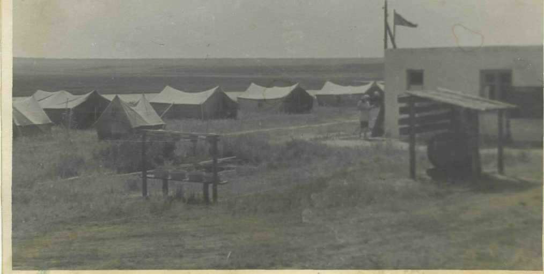

Учащиеся из УПБ «Юность» расположились в палатках на полевом стане бригады №1. Всего насчитывалось восемь палаток, две из которых заняли учителя, а в остальных разместились учащиеся. Каждое утро начиналось с линейки, где выступали бригадир и звеньевые.

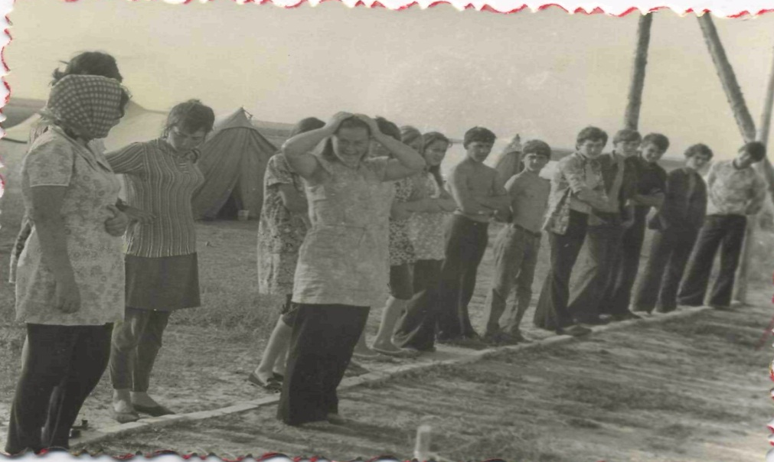

Учащиеся сами разрабатывали план работы УПБ .
Учащиеся первого звена работали на плантациях, пололи помидоры, а второе звено пололи бахчи.

Наши подшефные

На работе мы пахали,
Наши рученьки устали,
Мы немножко отдохнём
И опять полоть начнём.
А после работы ребята занимались благоустройством территории лагеря.

Ребята копают яму для электромотора

Ребята строят танцплощадку

60-е годы – в УПБ «Юность» появляется сельскохозяйственная техника.
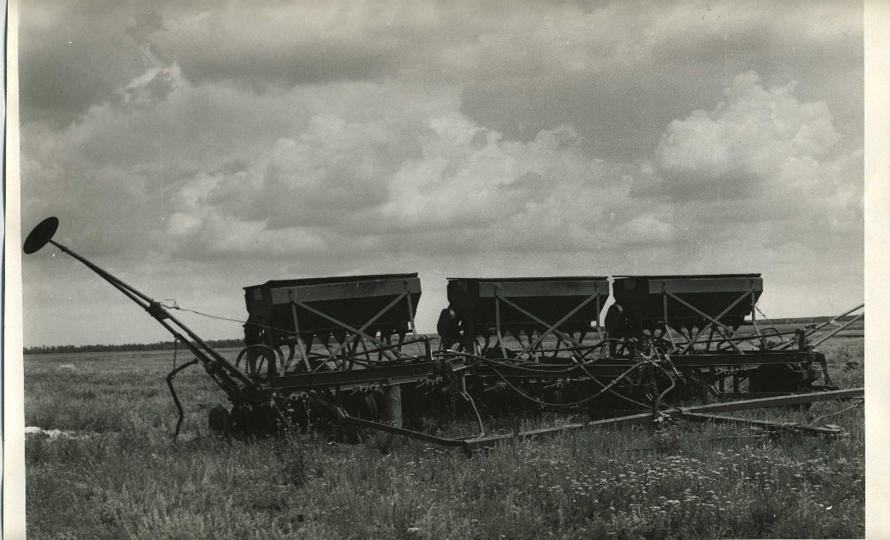

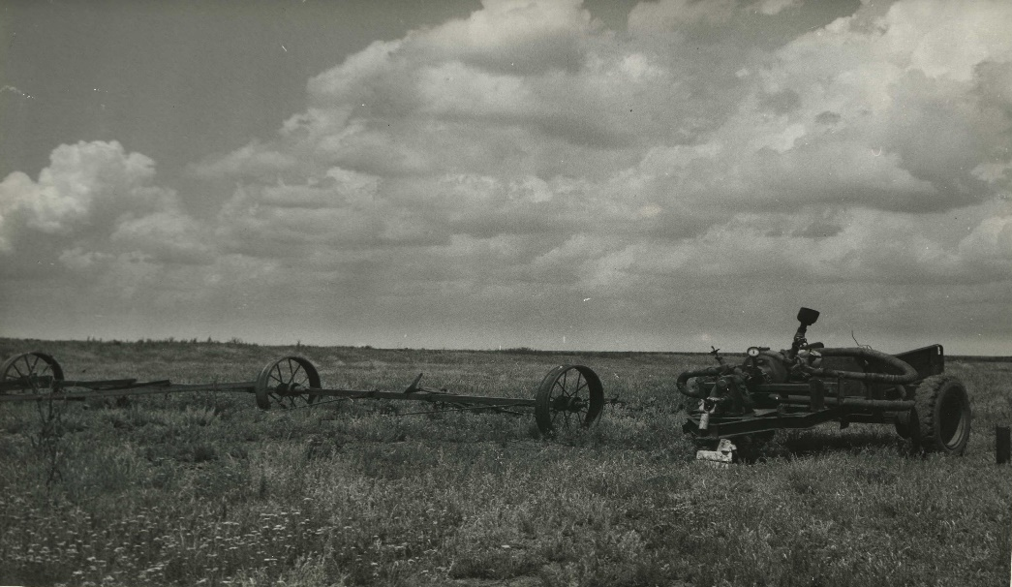

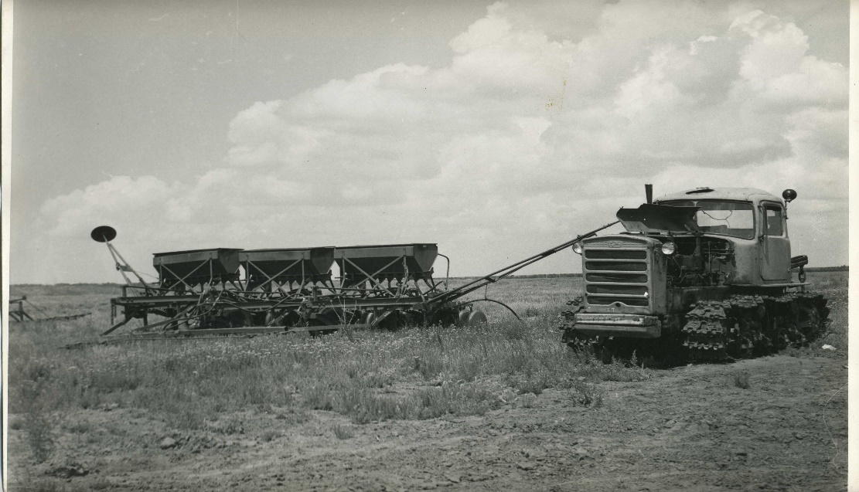

Летом продолжает работать лагерь

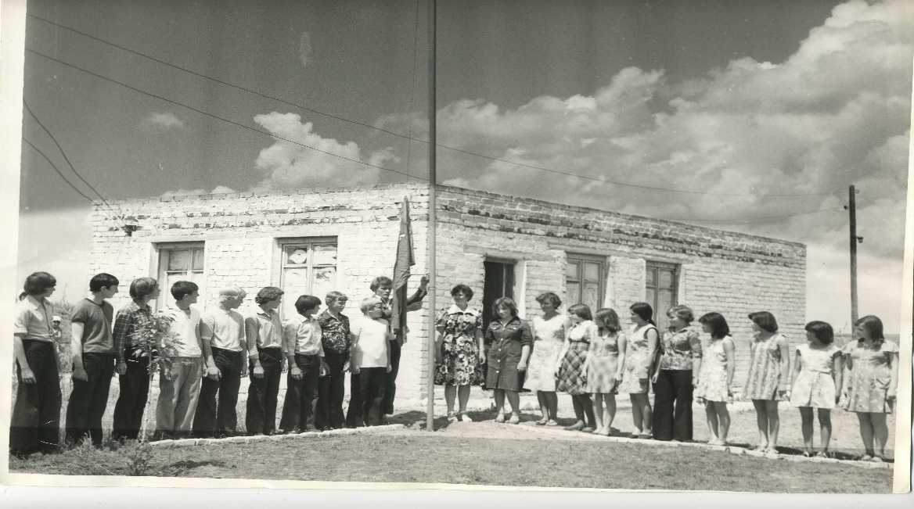
Открытие лагерной смены

пищеблок лагеря
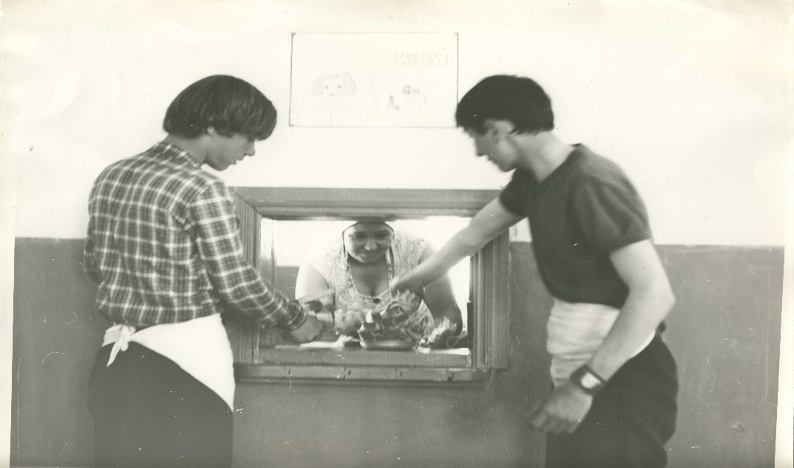
дежурные на раздаче обеда
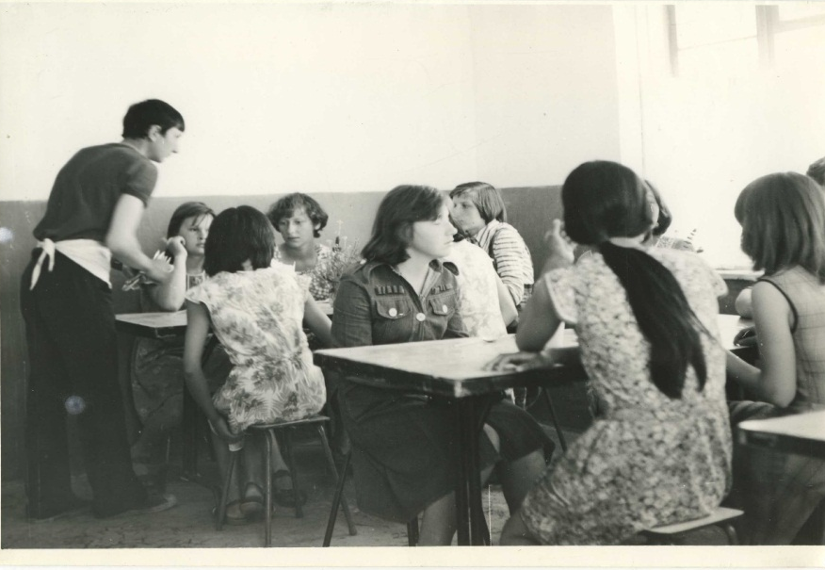
обед в лагере

1973 год – благодаря трудолюбию учащихся учебно – производственная бригада «Юность» занимает первое место в районе и удерживает его девять лет.
Работа в УПБ ведётся круглый год, даже зимой ребята не сидят без дела.

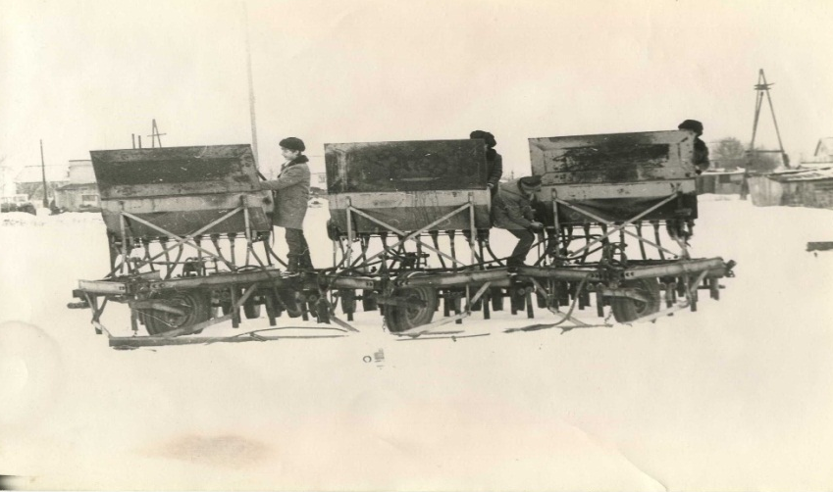

ремонт сельскохозяйственной техники

Руководят работой УПБ «Юность» опытные наставники.

1976 год – учебно – производственная бригада занимает второе место в области. Наши ребята прославляют бригаду уже не только в районе, но и в области, так как в работе достигают высоких результатов.

1977 год – бригада занимает первое место в области. В награду за хорошую работу школа получает лингафонный кабинет и трактор ДТ – 75, а директор школы Чуреков Ю.Ф. обменивается опытом работы по профессиональной подготовке учащихся на коллегии Министерства Просвещения СССР.
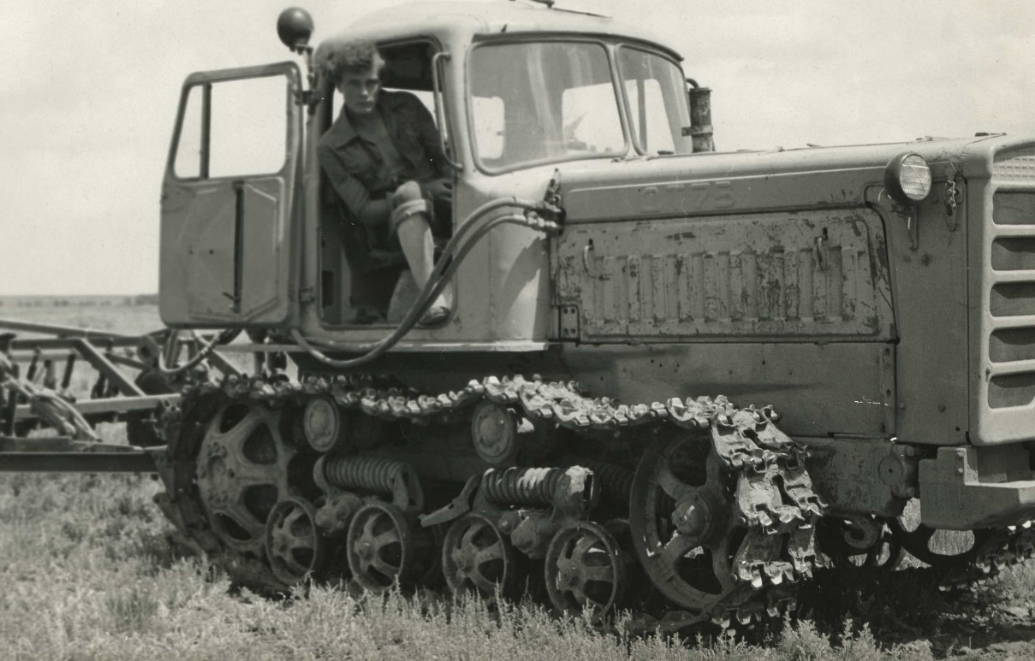

Ученики осваивают новый трактор

80-90-е годы – учебно – производственная бригада «Юность» продолжает успешно обрабатывать свой участок площадью 3,5 га. На поле выращивается яровая пшеница «Саратовская – 42».
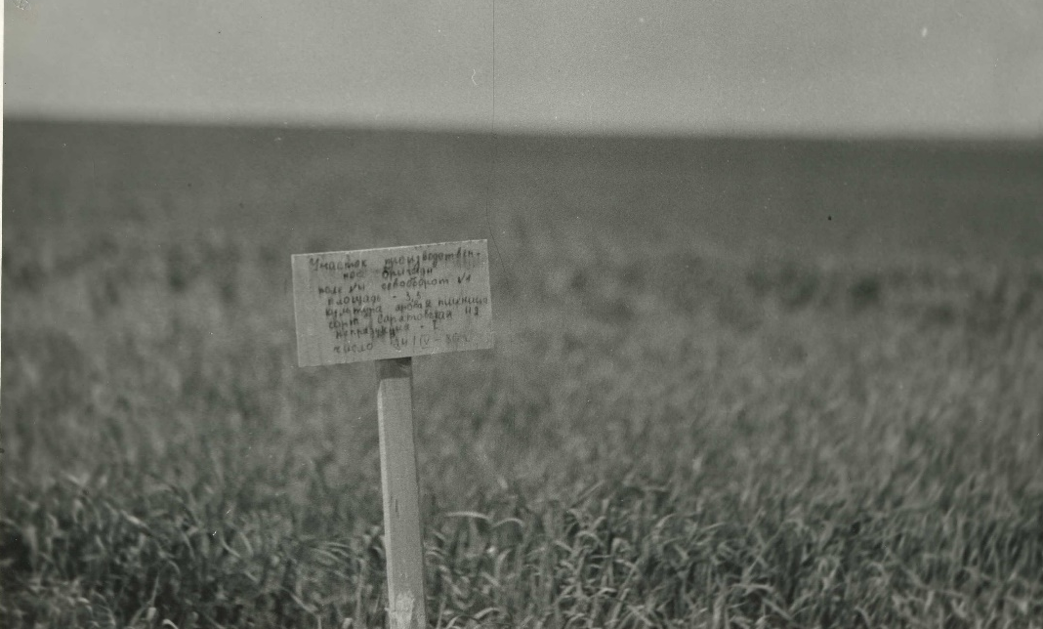
Участок УПБ «Юность»

Начиная с 7 класса, ребята занимаются в факультативах по изучению сельскохозяйственной техники. Работы на полях бригады ведутся в весенне – летний период и осенью.
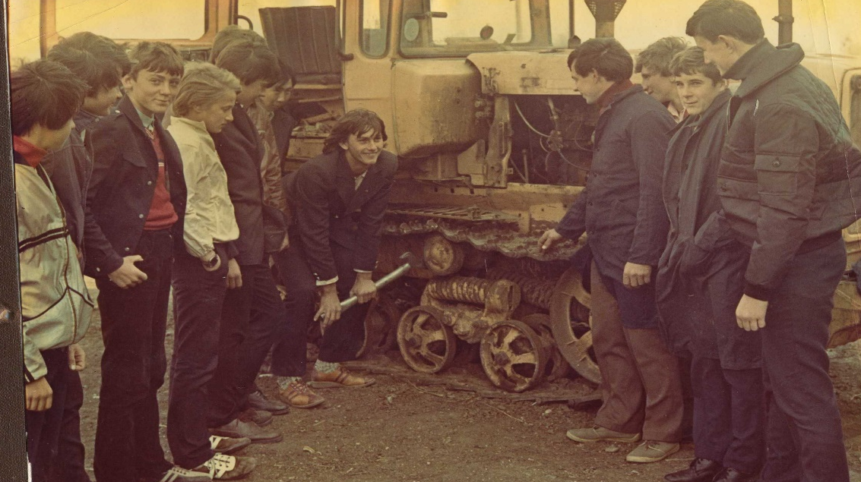
Лето – горячая пора, уборка урожая. Ребята в УПБ не отстают от взрослых.
Девочки упражняются в поварском искусстве, работают дежурными, помощниками поваров.

Опытные организаторы – агрономы, наставники помогают бригаде во всех делах.

1992 год – в постоянное пользование отводится земельный участок площадью 50 га для организации подсобного хозяйства Привольненской средней школы.
2002 год - в постоянное пользование предоставляется участок площадью 125 га пашни. Общая площадь УПБ «Юность» составляет 175 га.
В этом же году на базе МОУ Привольненской СОШ имени М.С. Шумилова проводится региональное совещание по южному федеральному округу «В каждой школе должна быть своя УПБ».
2003 год – лагерь труда и отдыха «Юность», входящий в состав УПБ, признан лучшим на территории Волгоградской области из действующих ЛТО и награждён компьютером.

Уборка урожая учащимися из УПБ «Юность»

2004 год – ЛТО «Юность» занимает второе место в области, награждён музыкальным центром.
В июне 2004 года ребята из УПБ «Юность» принимают участие в эстафете патриотической Трудовой вахты, посвящённой 60-летию Победы советского народа в ВОВ и 50-летию начало освоения целинных и залежных земель.
На Привольненской земле ребята из УПБ «Юность» встречают губернатора области Н.К. Максюту.
А 8 сентября 2004 года учащиеся из УПБ «Юность» присутствуют на торжественной церемонии финала 60-дневной патриотической Вахты хлеборобов Волгоградской области, посвящённой 60-летию Победы в ВОВ и 50-летию начала освоения целинных и залежных земель.

2005 год – весна – объявлена новая трудовая вахта, где учащиеся УПБ примут активное участие.

Учащиеся из УПБ «Юность» на Мамаевом кургане
Лето 2005 года – на Привольненской земле происходит передача знамени Волгоградской области учащимся УПБ «Юность».
2005 год 28-30 августа участие УПБ «Юность» в первом областном слёте лагерей труда и отдыха в г. Фролово.
2006 год июль – участие ребят из УПБ в празднике Первого снопа на Привольнеской земле и встреча с губернатором Волгоградской области Н.К. Максютой.
Н.К. Максюта и ребята из УПБ «Юность»

2006 год сентябрь – участие УПБ «Юность» в слёте ученических бригад Южного федерального округа, посвящённого 50-летию создания ученических бригад в Волгоградской области.

Областной слёт УПБ, г. Иловля

Сентябрь 2006 года – вручение УПБ «Юность» трактора ДТ-75 в рамках целевой программы «Учебное поле».

Директор школы Зубкова Л.Ю., заместитель директора по ВР
Кутыга Г.А. и ребята из УПБ «Юность» возле нового трактора.

Н.К. Максюта беседует с ребятами из УПБ «Юность»

2009 год – 1 место в областном конкурсе УПБ;
3 место во всероссийском конкурсе УПБ.
1 декабря 2011 года – вручение ОАО «Росагролизинг» школе трактора «Белорус 1221»

01.12.2011

Валерий Назаров вручил сельским школьникам новый трактор
Первый день зимы для учащихся Привольненской средней общеобразовательной школы имени М.С.Шумилова, расположенной в поселке Привольный Волгоградской области, ознаменовался торжественным событием. Генеральный директор ОАО «Росагролизинг» Валерий Назаров вручил юным аграриям трактор.
Подарок Росагролизинга - трактор «Беларус – 1221.2» пополнил техническую базу сельской школы. На протяжении более чем 50 лет в образовательном учреждении существует учебно-производственная бригада «Юность». В рамках учебного процесса профессиональные наставники преподают школьникам не только общеобразовательные дисциплины, но и обучают сельскохозяйственным специальностям. Ученики старших классов имеют возможность на практике освоить профессии механизатора, тракториста, изучить азы животноводства и растениеводства.
«Компания «Росагролизинг» понимает, насколько важно для нашего села развитие кадрового потенциала, воспитание квалифицированных специалистов. Поэтому мы всячески поддерживаем усилия, направленные на привлечение молодежи в АПК, и со своей стороны готовы оказывать необходимую помощь», - сказал Валерий Назаров, вручая ключи от техники.
 | 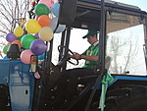 | 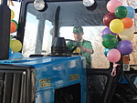
Директор школы Людмила Зубкова, в свою очередь, рассказала о том, что благодаря новому трактору, работа бригады станет еще более продуктивной. «Материально-техническая база «Юности» состоит из двух тракторов, двух культиваторов и сеялки. Один трактор – новый, а второму уже более 20 лет и он постоянно ломается. К сегодняшнему дню он практически вышел из строя, что, конечно, негативно отражается и на производственных показателях бригады, и на настроении ребят. Благодаря Вашей поддержке, ситуация изменилась к лучшему», - отметила Людмила Зубкова.
В состав учебно-производственной бригады «Юность» входит 50 человек. Ребята ведут сельскохозяйственную деятельность на принадлежащем школе земельном участке площадью 175 га. В этом году на поле юные аграрии выращивали озимую пшеницу и, успешно реализовав собранный урожай, заработали 150 тыс. рублей.
После завершения торжественной церемонии передачи техники, Валерий Назаров совершил экскурсию по школе, во время которой ученики показали оборудованные самым современным оборудованием спортзал, столовую, актовый зал, столярную, слесарную и швейную мастерские, кабинет информатики и библиотеку. Интерес у всех гостей вызвали школьный радиоузел, телестудия, а также новый трактородром и стрелковый тир.
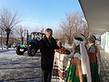 | 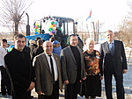 | 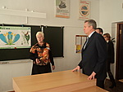
Общаясь с коллективом школы, Валерий Назаров предложил подумать о расширении профориентации учеников. «Вижу, что потенциал роста у обучающихся ребят очень хороший. Предлагаю Вам подумать об организации на базе школы учебно-производственного овощеводческого хозяйства, возможно, теплицы. Мы в свою очередь готовы оказать поддержку в этом вопросе», - отметил Валерий Назаров.
Кроме того, генеральный директор ОАО «Росагролизинг» предложил Людмиле Зубковой провести на территории школы областной слет юных аграриев из других районов, где существуют подобные учебно-производственные бригады и агроклассы. «Обмен опытом и популяризация сельскохозяйственных профессий могли бы стать основными идеями подобного слета. Уверен, у Вас получится его организовать на высшем уровне, а местная администрация в этом поможет», - сказал Валерий Назаров.

Новости

Привольненским школьникам подарили трактор
06.12.2011 11:50
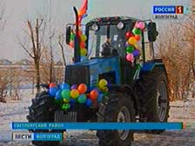
И учиться, и зарабатывать поможет ученикам одной из светлоярских школ «железный подарок». Они получили то, о чем давно мечтали.
Воздушные шары – на тракторе. Выглядит непривычно, но это – подарок. В Привольненской средней школе появился свой новый колесный трактор «Беларус», который весьма пригодится школьной учебно-производственной бригаде «Юность».
Еще в 1977 году за успехи в выращивании сельскохозяйственной продукции привольненских школьников наградил трактором сам министр образования СССР. Этот дар - от компании «Росагролизинг».
Валерий Назаров, генеральный директор ОАО «Росагролизинг»: «Единственное - договорились, что в следующем году приезжаю, они покажут высокий урожай. Это очень хорошо - это и обучение, и дополнительные средства, могут заработать не просто купи-продай, а сами все это будут чувствовать».
Людмила Зубкова, директор Привольненской СШ: «Глубинка, далекая глубинная школа России, а нас заметили, услышали. Будем осваивать новую технику».
Когда старый колесный трактор пришлось списать, в школе оставался только гусеничный. Он подходит не для всех видов сельскохозяйственных работ. Кроме того, позволяет получать права только одного класса. Этой проблемой директор школы Людмила Зубкова поделилась на встрече с первым вице-премьером Виктором Зубковым.
Людмила Зубкова, директор Привольненской СШ: «Человек слова и дела. Большой привет от меня. Представляюсь – Людмила Юрьевна Зубкова, директор Привольненской школы. Говорит, надо родословную поискать. Нет колесного трактора, я понял. Когда позвонили из лизинговой компании, сказали, документы нужны. Уже? Сделаете за неделю? Я сегодня сделаю».
Теперь железного коня можно и осмотреть, и оседлать.
- Весна наступит, будем ездить, практика начнется.
Даже одиннадцатиклассники до окончания школы успеют освоить этот трактор и получат соответствующий документ, который в жизни может пригодиться.
И это не единственный подарок. Местное предприятие, производящее сельхозтехнику, решило презентовать школе любой агрегат для этого трактора – на выбор.

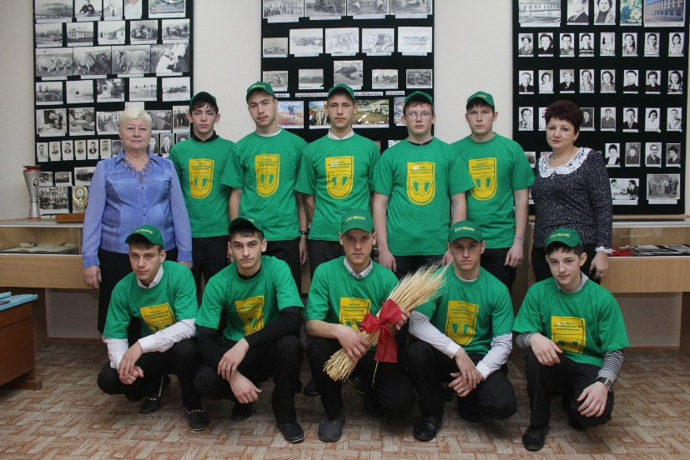

Учебно- производственная бригада «Юность»
в наши дни.

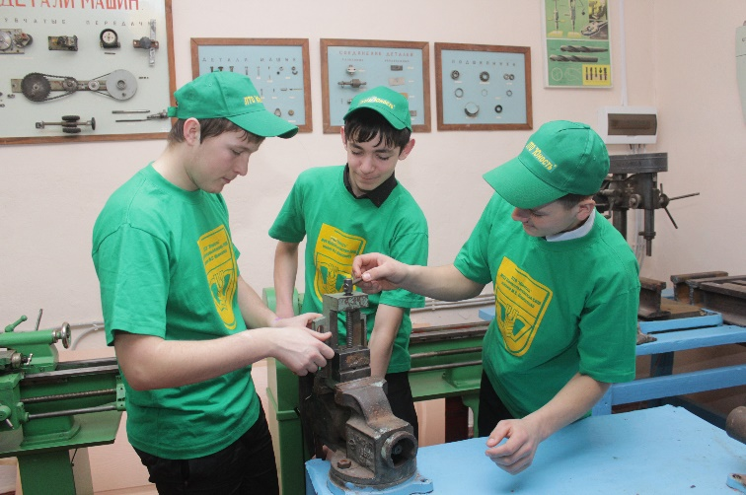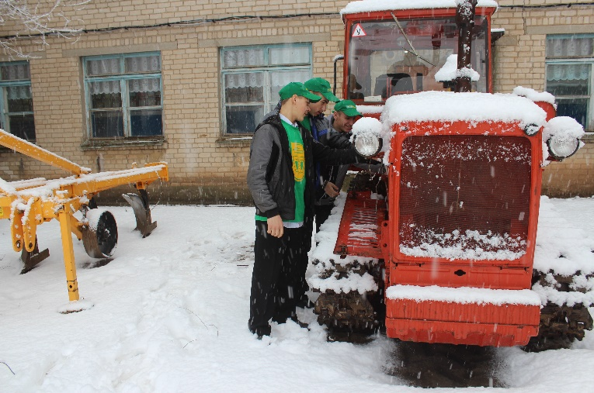
Цели УПБ:
подготовить будущих работников агропромышленного комплекса: профессионально грамотных, инициативных, предприимчивых, обладающих качествами подлинного хозяина земли.
Задачи:
- Развить у подростков уважения к сельскохозяйственному труду;
- сформировать у учащихся экономическое мышление, подготовка к включению в рыночные хозяйственные отношения;
- обеспечить связь теоретических знаний, полученных подростками в школе, с выработкой практических навыков.
Девиз: Рукам – работа,
Душе – праздник!
Эмблема УПБ: книга, колос пшеницы.
Количество участников УПБ: 50 человек.
Самоуправление.
Высшим органом самоуправления является сбор членов УПБ, который проводится 1 раз в год. В период между сборами действует Совет бригады (бригадиры, звеньевые)
Материально-техническая база.
Школа имеет земельный участок 225 га.
В настоящее время учащиеся УПБ «Юность» выращивают озимую пшеницу и ячмень.
В школе имеется следующая техника:
- Трактор Т-40 М 1988 года выпуска
- Сеялка СЗУ-3.6 – 1 шт.
- Культиватор КПС-4 – 2 шт.
- Бороны – 10 шт.
- Трактор ДТ – 75 ДЕС 4 – 2006 год - награждение школы в рамках реализации областной программы «Учебное поле»
- Трактор «Белорус 1221» - подарок ОАО «Росагролизинг»
- Пятикорпусной усиленный плуг – подарок депутата Волгоградской городской Думы Кияева В.Н.
Сотрудничество с депутатом Волгоградской городской Думы В.Н.Кияевым
28 декабря 2011 г. – школе подарен пятикорпусной усиленный плуг
Заключён договор о сотрудничестве МКОУ Привольненской
СОШ имени М.С.Шумилова с филиалом ФГБОУ ВПО «Московский Государственный университет технологий и управления имени К.Г.Разумовского», с «Волгоградским аграрным университетом»
26 июня 2012 года состоялся обмен опытом работы УПБ «Юность» директором школы Зубковой Л.Ю. на всероссийском форуме учителей сельских школ «Учитель сельской школы – лидер обновления социально – культурной жизни села» в городе Москва.

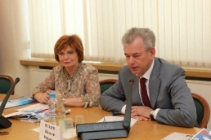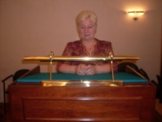

2 ноября 2012 года – УПБ «Юность» отметила свой 55-летний юбилей.

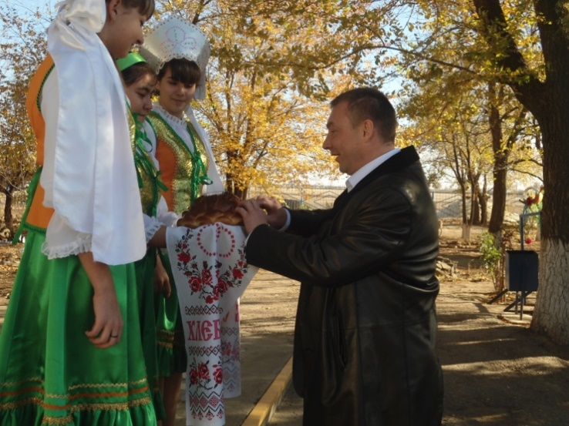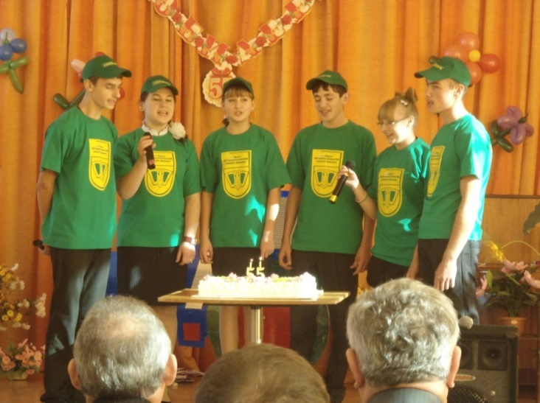

2013 год – сбор урожая
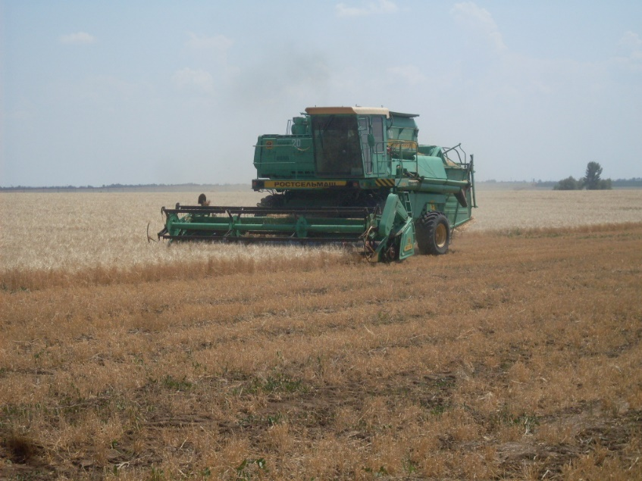

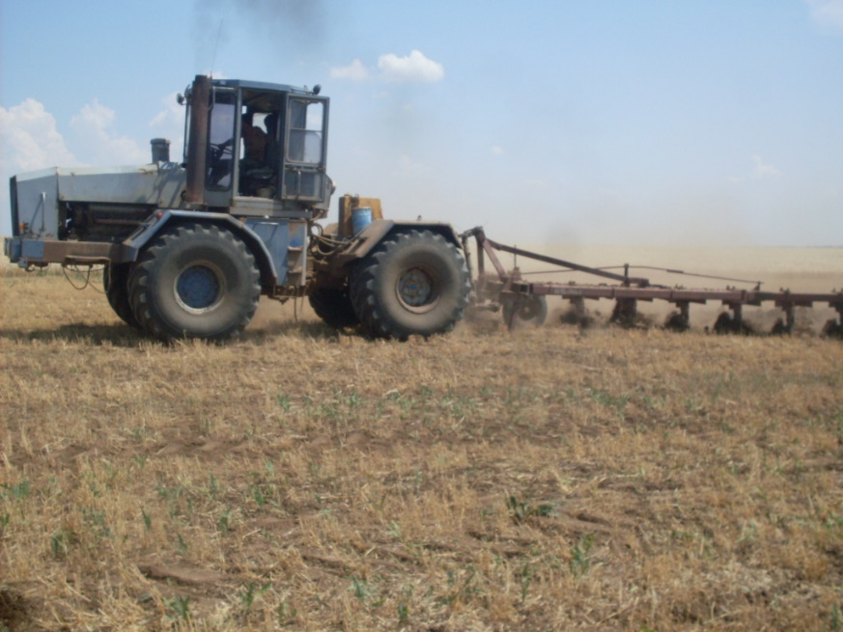

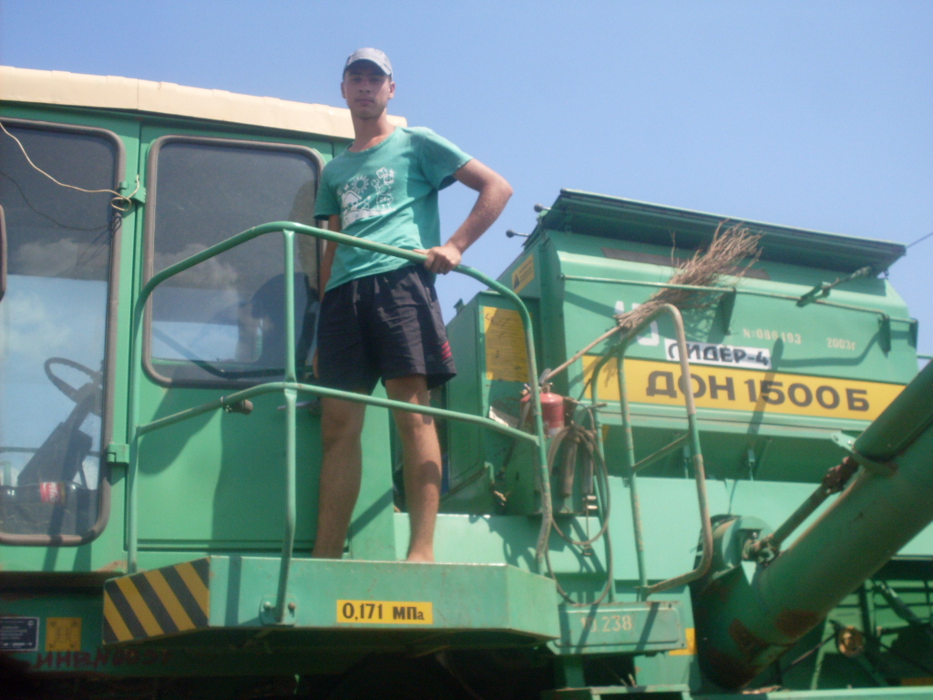

ПРИЛОЖЕНИЕ №2

Введено в действие приказом директора МАОУ «Привольненская СШ имени М.С.Шумилова»  № 1/5 от 11.01.2016 г.  Директор МАОУ «Привольненская СШ имени М.С.Шумилова»  ____________/ Зубкова Л.Ю./  11 января 2016 года | Утверждено  на педагогическом совете МАОУ «Привольненская СШ имени М.С.Шумилова»  протокол № 3 от 16.12. 2016 года

ПОЛОЖЕНИЕ
об организации работы ученической производственной бригады «Юность» в МАОУ «Привольненская СШ имени М.С.Шумилова»

Общие положения
  - Ученическая производственная бригада (далее - бригада) - самостоятельное трудовое объединение обучающихся, которое создано на базе школы, целью которого является:
- совершенствование системы допрофессиональной подготовки школьников, формирование активной жизненной позиции обучающихся, способности ориентироваться в современных социально-экономических условиях, повышение уровня теоретических знаний, освоение трудовых навыков, развитие исследовательских и творческих способностей учащихся в сфере сельскохозяйственного производства.
Ученические производственные бригады создаются для решения комплекса учебно-педагогических и производственно-воспитательных задач:
- совершенствования и углубления системы допрофессиональной подготовки в сфере непрерывного учебно-воспитательного процесса:
- формирования и воспитания человека, способного свободно и правильно ориентироваться в реальной действительности, в общественной и трудовой жизни, умело и чётко выполнять свои гражданские обязанности;
- соединения теоретического обучения с практикой путём непосредственного участия школьников в работе отраслей сельскохозяйственного производства и менеджмента;
- воспитания у учащихся творческого отношения к труду, подготовки их к активной трудовой и общественной деятельности;
- развития творческих, аналитических способностей у учащихся, склонных к исследовательской работе;
- формирования и подготовки социально ориентированной личности выпускника в сфере сельскохозяйственного производства;
- привлечения сельскохозяйственных предприятий и общественности к процессу обучения и трудового воспитания школьников;
- совершенствования моделей структурных формирований ученических производственных бригад в условиях современных социально-экономических отношений;
- учебно-воспитательный процесс на всех этапах функционирования ученических производственных бригад является педагогической прерогативой;
- повышение социального статуса бригад.
  - Работа бригады организуется в соответствии с Положением, Уставом школы.

Состав ученической производственной бригады
  - Бригада организуется по инициативе педагогического коллектива и учащихся 9-11 классов МАОУ «Привольненская СШ имени М.С.Шумилова», и является её структурным хозрасчётным подразделением, осуществляющим учебную, производственную и исследовательскую работу на собственных земельных участках. Обучающиеся могут работать в составе бригад при условии соблюдения соответствующего их возрасту режима труда и отдыха.
  - Основанием для приема обучающихся в состав бригады является их личное заявление.
  - Бригада имеет свою символику (название, девиз, эмблему, флаг, песню).
- Руководство работой ученической производственной бригадой
Координация деятельности УПБ осуществляется администрацией школы.
Организация деятельности бригады осуществляется на основе ученического и педагогического соуправления.
Директор образовательного учреждения несёт личную ответственность за постановку работы в бригаде, отвечает за весь учебно-производственный процесс в бригаде, возглавляет рабочую группу по разработке бизнесс-плана и его выполнение, следит за соблюдением режима труда и отдыха, санитарно-гигиенических условий труда и быта школьников, требует от членов бригады строгого выполнения правил по технике безопасности.
Непосредственно руководство ученической производственной бригадой осуществляет руководитель бригады (мастер производственного обучения\) и его заместитель.
Руководитель ученической производственной бригады назначается приказом директора школы.
Руководитель ученической производственной бригады осуществляет руководство производственной деятельностью бригады; участвует в разработке бизнес-плана, координирует его исполнение и организует материально-техническое обеспечение работ; осуществляет учёт работ и контроль за их качеством; отвечает за создание здоровых и безопасных условий труда; совместно с учителями биологии и химии руководит проведением сельскохозяйственных опытов; организует агротехническую, зоотехническую, экономическую учёбу, занятия по технике безопасности с членами бригады.
Теоретические занятия по профподготовке проводит учитель производственного обучения профессии «Тракторист – машинист сельскохозяйственного производства».
Общими вопросами воспитательной работы в УПБ «Юность» руководит заместитель директора по воспитательной работе. Связь учебного и производственного процесса в УПБ «Юность» осуществляет заместитель директора по учебно – воспитательной работе.
Организация производственной и учебно – воспитательной работы в УПБ осуществляется на основе ученического самоуправления.
Высшим органом самоуправления УПБ является общее собрание членов бригады, на котором:
- избирается Совет бригады, бригадир и его заместители, руководители подразделений, звеньевые, а также определяются сроки их полномочий;
- обсуждаются и утверждаются планы работы и бизнес-планы, в соответствии с которыми разрабатываются:
размеры и структура посевных площадей, решаются вопросы реализации и переработки полученной сельскохозяйственной продукции; рассматриваются вопросы дисциплины, быта членов бригады, подводятся итоги её деятельности; рассматриваются и утверждаются нормативные документы УПБ; принимаются изменения и дополнения в Положение об УПБ.
Общее собрание членов бригады проводится не реже одного раза в год. Решения по важнейшим вопросам деятельности УПБ принимаются при наличии не менее 2/3 голосов присутствующих на собрании.
В период между собраниями в качестве высшего органа самоуправления выступает Совет УПБ, который:
- организует выполнение решений общего собрания;
- участвует в организации учебно-воспитательной и производственной работы УПБ;
- определяет направление использования финансовых средств бригады;
- заслушивает отчёты о работе производственных подразделений бригады;
- входит с предложениями к директору школы и его заместителям об улучшении организации труда и отдыха в бригаде, поощрения лучших звеньев учащихся;
- отчитывается о своей работе перед общим собранием членов бригады.
- формирует структуру, полномочий и персональной ответственности членов бригады;
- рассматривает проекты договоров, соглашений, заявок и предложений;
- разрешает конфликтные ситуации;
- рассматривает факторы грубого нарушения данного положения,
- составляет отчет бригады,
- подводит итоги деятельности бригады,
- выдвигает аппеляции к вышестоящим организациям и партнерам бригады по фактам нарушения договоров и соглашений или создания условий, препятствующих выполнению функций бригады.
Решение Совета является правомочным, если на его заседании присутствует не менее 2/3 состава Совета и за него проголосовало большинство присутствующих.
Решение Совета является обязательным для всех членов бригады.
В состав Совета бригады входит бригадир, его заместители, звеньевые, лучшие члены бригады, директор школы, руководитель бригады, заместитель руководителя бригады, заместители директора по ВР и УВР, учитель профподготовки.
Бригадир и его заместители участвуют в организации учебно-производственной деятельности УПБ, координируют работу между звеньями, организуют контроль и учёт в деятельности бригады, обеспечивают выполнение режима труда и отдыха членов УПБ, соблюдение требований техники безопасности.
Руководители производственных подразделений (звеньевые) совместно со специалистами организуют работу в своих звеньях:
а) распределяют обязанности между членами звена;
б) осуществляют контроль за качеством выполняемой работы;
в) следят за выполнением правил техники безопасности на рабочих местах.
г) организует соревнование и взаимопомощь
д) участвует в учете труда членов звена
Форма и содержание производственной деятельности и организации УПБ определяется органами самоуправления бригады.
Права и обязанности членов УПБ.
Все члены УПБ имеют равные права.
Члены УПБ имеют право:
  - избирать и быть избранными в Совет УПБ;
  - через общее собрание влиять на принятие тех или иных решений;
  - открыто высказывать свое мнение по обсуждаемым вопросам;
  - вносить предложения по улучшению организации труда и отдыха членов УПБ, о поощрении звеньев и отдельных членов бригады…
  - на бесплатную экскурсионную или рекреационную поездку при условии достижения высоких результатов в трудовой/ организаторской деятельности.
Члены УПБ обязаны:
- соблюдать трудовую дисциплину, правила ТБ и ПБ;
- выполнять условия договоров, заключенных УПБ с другими субъектами хозяйствования;
- проявлять предприимчивость, добросовестность в реализации производственных задач;
- в период членства в УПБ с целью овладения различными трудовыми навыками принять участие в работе всех структурных подразделений;
- пройти летнюю полевую практику (учащиеся профессиональных классов) для получения квалификационного свидетельства «Тракторист-машинист категории В, С, Е».
Членство в УПБ прекращается с окончанием школы и получением среднего полного образования.
Деятельность УПБ основывается на следующих нормативно-правовых документах:
- Федеральный закон «Об образовании».
- Типовое положение об общеобразовательном учреждении.
- Земельный кодекс РФ.
- Нормативные документы Министерств образования, экономики, сельского хозяйства, Федеральной налоговой службы Российской Федерации.
- Нормативные документы Министерства образования и сельского хозяйства Волгоградской области.
- Устав школы.
- Настоящее положение.

IV. Cодержание и организация работы ученической производственной бригады
4.1. Содержание работы бригады определяется задачами воспитания, профессиональной ориентации обучающихся, а также производственной специализацией и традициями посёлка.
4.2 Главные направления деятельности бригады: сельскохозяйственные работы, опытническая работа, основы экономики и менеджмента сельскохозяйственного производства.

Классификация ученической производственной бригады
  - По количеству профилей бригада является однопрофильной, так как занимается полеводством.
  - По временным показателям бригада является круглогодичной.
Основная документация.
- паспорт, содержащий основные сведения о бригаде;
- эколого-биологический паспорт учебно-производственного земельного участка УПБ;
- список членов бригады, заверенный директором образовательного учреждения;
- журнал регистрации прохождения инструктажа по технике безопасности членами бригады;
- итоги работы бригады;
- бизнес-план УПБ на предстоящий сельскохозяйственный период;
- дневник опытнической работы УПБ;
- протокол общего собрания и заседаний Совета бригады УПБ;
- план деятельности УПБ;
- технологические карты объема и качества выполненных работ.

Обязанности школы по организации работы ученической производственной бригады
Директор школы:
- несёт личную ответственность за постановку работы в бригаде, за безопасные, здоровые условия труда и организацию содержательного отдыха учащихся;
- организует работу ученической бригады как структурного подразделения школы;
- обеспечивает экономически эффективную организацию труда и допрофессиональное обучение учащихся;
- осуществляет необходимые финансовые расчёты, способствует получению денежных кредитов, добровольных отчислений и взносов;
- совместно с Советом бригады контролирует реализацию сельскохозяйственной продукции и поступление денежных средств за её продажу;
- обеспечивает выполнение правил внутреннего трудового распорядка работы УПБ;
- несёт личную ответственность за соблюдение правил техники безопасности и производственной санитарии в УПБ;
Взаимные обязательства школы и ученической производственной бригады закрепляются в соответствующем договоре.
Директор школы от имени бригады может заключать договоры с коммерческими структурами по реализации и переработке сельскохозяйственной продукции.
Подведение итогов деятельности ученических производственных бригад проводится не реже одного раза в год.
Ученические производственные бригады принимают участие в проводимых районных, областных и всероссийских слётах-конкурсах.
Результаты работы ученических производственных бригад отражаются в соответствующих документах отчётности по установленным формам: - паспорт УПБ;
- дневник опытнической работы
- годовой отчёт работы УПБ.

ПРИЛОЖЕНИЕ № 3

Круглогодичная работа УПБ «Юность» на 2018-2019 уч. год.

Основные виды работы и занятий |  | Сроки |  |  | За счет какого времени проводится
Зимние работы
1. практические занятия по изучению трактора, сельхозмашин, агротехники и возделывания основных культур. Составление технологических карт, экономическая учеба. |  | Декабрь  Январь  Февраль |  |  | По плану УПБ в органической связи с учебным процессом.
2. Ремонт тракторов и с/х машин УПБ |  | По плану |  |  | За счет времени производственного обучения.
3. Изучение и анализ монолитов озимой пшеницы. |  | Январь-февраль |  |  | За счет практических занятий предмета «агрономия».
4. Анализ семян (определение посевных качеств). |  | Февраль |  |  | На практических занятиях по биологии, агрономии.
5. Работа по опытничеству. Выбор тем, новых опытов. Подготовка методики. Организация звеньев. |  | Январь-февраль |  |  | По плану звена опытников.
6. Подготовка и планирование работы УПБ. |  | Январь  Февраль |  |  | На заседании Совета бригады.
Весенние работы
1. Завершение ремонтно-наладочных работ. |  | Март |  |  | Часы производственного обучения.
2. Подготовка семян к посеву, подготовка почвы. Весенний сев, уход и наблюдение за посевами. | Март |  |  |  | Часы производственного обучения.
3. Работа по ремонту и благоустройству культстана к летнему периоду. | Апрель  Май |  |  |  | Часы производственного обучения.
4. Закладка опыта. | Март-май |  |  |  | Во внеурочное время.
Летние работы
1. Уход за посевами зерновых культур. | Июнь-август |  |  |  | Во время производственной практики.
2.Уборка зерновых | Июль |  |  |  | Во время производственной практики.
3. Наблюдение за опытами. | Июнь-август |  |  |  | Во время производственной практики.
4. Пахота зяби. | Август |  |  |  | Во время производственной практики.
5. Сопутствующие работы | Июнь-август |  |  |  | Во время производственной практики.
6. Культивация паров | Июнь-август |  |  |  | Во время производственной практики.
Осенние работы
1. Уборка опытных делянок. Выполнение учебно-практических занятий. |  |  | Сентябрь |  | Часы производ. обучения, во внеурочное время.
2. Подготовка почвы и семян озимой пшеницы к посеву. Осенний сев. |  |  | Сентябрь |  | Часы производ. обучения, во внеурочное время.
3. Подведение итогов выполнения производственных заданий. |  |  | Ноябрь |  | Часы производ. обучения, во внеурочное время.
4. Начало ремонта с/х техники. |  |  | Ноябрь |  | Часы производ. обучения, во внеурочное время.
5. Оформление постоянной выставки УПБ. |  |  | Ноябрь |  | Часы производ. обучения, во внеурочное время.
6. Подготовка к защите УПБ |  |  | Декабрь |  | Часы производ. бучения, во внеурочное время.

Воспитательная работа в УПБ
Мероприятия | Сроки | Ответственные

Организационная работа
- Общие собрания УПБ  А) Отчетно-выборное собрание членов УПБ.  Б) «Впереди 5-ая трудовая» - утверждение окончательного состава звеньев хозрасчетного задания.  В) Итоги 5-ой трудовой. | Январь  Май  Октябрь | Совет бригады  Совет УПБ, агроном  Совет УПБ
- Заседание Совета бригады в летнее время проводить не реже 1 раза в 2 недели, во время учебного года – 1 раз в месяц. | В течение года | Совет УПБ
- В летний период ежедневно проводить линейку, на которой подводить итоги дня. | Летний период | Совет УПБ, бригадир
- Подготовка культстана к приему школьников | Март, май | Совет УПБ, руководитель УПБ
- Установить дежурство звеньев на культстане УПБ. |  | Совет УПБ, руководитель УПБ
- Принять участие в районных и областных смотрах конкурсах УПБ. | Май, Июнь | Совет бригады, Зам дир. по воспитательной работе

Воспитательная работа
1. Ежедневно подводить итоги дня, определить лучшего производственника, лучшее звено. | В течение лета | Воспитатели
2. Систематически освещать ход работы в звеньях УПБ. | В течение лета
Экологическая работа
1. Продолжить работу по озеленению УПБ. | В течение лета | Воспитатели
2.Систематически производить  борьбу с карантинными сорняками. | В течение лета | Руководитель бригады
3. Проведение дней природы. | В течение лета | Воспитатели
Культурно-массовая работа
1. Праздничное открытие трудового лета | Июнь | Воспитатели  Зам дир по воспитательной работе
2. Вечер отдыха | В течение лета | Воспитатели, совет бригады
3. Показ видеофильмов | Понедельник  Четверг | Воспитатели, совет бригады
4. Игра «Поле чудес» | До 5.06 | Воспитатели, совет бригады
5. Игра «ЧТО? ГДЕ? КОГДА?» | 15-30.06 | Воспитатели, совет бригады
6. Выезд на природу | В течение лета. | Воспитатели, совет бригады
7. Систематически проводить тематические конкурсы, викторины, вечера, устные журналы с целью более глубокого знакомства с историей развития УПБ в крае, в поселке, районе. | В течение лета. | Воспитатели, совет бригады.
Профориентационная работа
1. Экскурсии на производственные точки, на поля УПБ | В течение года | Воспитатели
2. В условиях УПБ организовать встречи со специалистами посёлка, ветеранами УПБ. | В течение года | Воспитатели

ПРИЛОЖЕНИЕ № 4

УТВЕРЖДАЮ  Ректор, профессор, член-корреспондент РАН ______________ Овчинников А.С. | УТВЕРЖДАЮ  Директор МАОУ «Привольненская СШ имени М.С.Шумилова»  ________________ Л.Ю.Зубкова

План совместной работы МАОУ «Привольненская СШ имени М.С.Шумилова» с Волгоградским государственным Аграрным университетом на 2017-2018 учебный год
Месяц | Наименование мероприятия | Ответственные
сентябрь | Экскурсии учащихся МАОУ «Привольненская СШ имени М.С.Шумилова» в ВолГАУ | Кутыга Г.А., Ткаченко Н.А.
в течение учебного года | Участие учащихся МАОУ «Привольненская СШ имени М.С.Шумилова» в предметных олимпиадах, проводимых ВолГАУ | Косенко С.Н.
в течение учебного года | Консультации преподавателей ВолГАУ на школьном поле учебно-производственного аграрного комплекса «Юность» | преподаватели ВолГАУ,  Мысник Н.С.
октябрь | Межрегиональный семинар «Внедрение инноваций в систему школьного технологического образования» | Зубкова Л.Ю.,  преподаватели ВолГАУ
ноябрь | Участие в конкурсе сочинений «Моё село – моя гордость» | преподаватели ВолГАУ
декабрь | Межрегиональный семинар-совещание с привлечением образовательных организаций-партнёров на тему «Современные формы инвестиционной привлекательности» | Зубкова Л.Ю.,  преподаватели ВолГАУ
в течение учебного года | Проведение преподавателями ВолГАУ занятий для агроклассов МАОУ «Привольненская СШ имени М.С.Шумилова»:  Лекционные занятия:  Тема 1 «Сущность различных технологий выращивания полевых культур»  Содержание: Минимальная обработка почвы. Условия, необходимые для ее использования. Преимущества и недостатки.  Технология точного земледелия. Цели, ее преимущества использования.  Тема 2 «Озимые зерновые культуры»  Содержание: Значение и ареал возделывания озимых зерновых культур (пшеница, ячмень, рожь, тритикале). Биологические особенности культур. Преимущество озимых культур перед яровыми. Технология выращивания озимых зерновых культур: обоснование места культуры в севообороте, срока, способа посева и нормы высева семян, потребность культур в элементах питания, мероприятия по защите растений от основных вредных организмов; обоснование сроков и способов уборки.  Тема 3 «Яровые зерновые культуры»  Содержание: Значение и ареал возделывания ранних яровых зерновых культур (яровая пшеница, яровой ячмень, овес). Биологические особенности культур. Технология выращивания ранних яровых зерновых культур: обоснование места культуры в севообороте, срока, способа посева и нормы высева семян, потребность культур в элементах питания, мероприятия по защите растений от основных вредных организмов; обоснование сроков и способов уборки.  Практические занятия:  Занятие 1 Сущность различных технологий выращивания полевых культур  Содержание: Дифференцированная обработка почвы, внесение удобрений и средств защиты растений.  Сельскохозяйственные агрегаты и машины для обработки почвы, посева и ухода за сельскохозяйственными культурами, уборки урожая.  Тракторы универсального использования.  Занятие 2 «Озимые зерновые культуры»  Содержание: Принципы расчета норм высева семян озимой пшеницы, озимого ячменя, озимой ржи.  Занятие 3 «Яровые зерновые культуры»  Содержание: Расчет модели посева ярового ячменя, яровой пшеницы, кукурузы, проса. | Зубкова Л.Ю.,  преподаватели ВолГАУ
в течение учебного года | Проведение опытнической работы:  Тема 1 «Озимые зерновые культуры»  Содержание: Подготовка и постановка на проращивание семян с целью определения лабораторной всхожести. Контроль за процессом проращивания семян. Снятие проб и учет энергии прорастания, лабораторной всхожести. Знакомство с документами о кондиционности семян.  Расчет модели посева хлебов 1 группы: пшеницы, ячменя, овса. Изучение методов контроля за состоянием перезимовки растений озимой пшеницы и составление плана дальнейших мероприятий по уходу за растениями.  Изучение методов контроля за состоянием озимых.  Тема 2 «Ранние яровые зерновые культуры»  Содержание: Значение яровой твердой пшеницы для макаронной промышленности. Составление модели посева яровой твердой пшеницы. | учитель биологии Гончарова А.М., преподаватели ВолГАУ
в течение учебного года | Участие учащихся МАОУ «Привольненская СШ имени М.С.Шумилова» в конкурсах, конференциях, выставках, проводимых ВолГАУ | Кутыга Г.А.
в течение учебного года | Совместная работа СМИ МАОУ «Привольненская СШ имени М.С.Шумилова» с издательством газеты «Мичуринец», подготовка материала и статей для печати в газете «Мичуринец» | Комиссаренко Н.И., преподаватели ВолГАУ

ПРИЛОЖЕНИЕ № 6

Один миллион рублей получит Привольненская средняя школа Волгоградской области от Минобрнауки России
02.05.2017 | 17:18
Образование
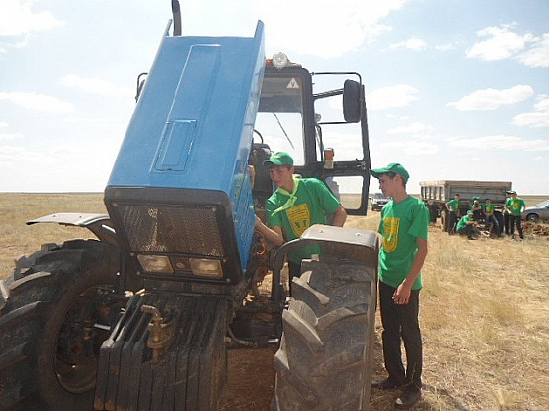

ПРИЛОЖЕНИЕ № 7
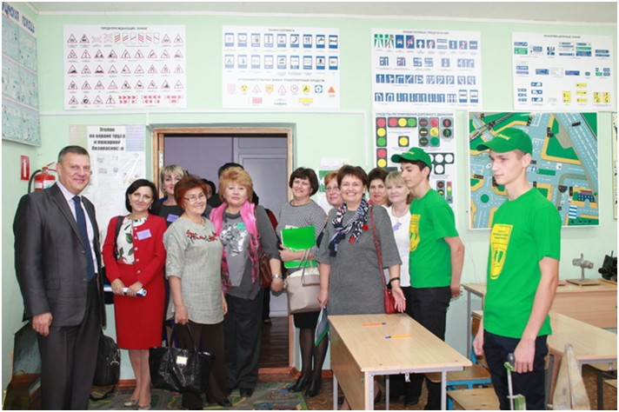Межрегиональный семинар «Внедрение инноваций в систему
школьного технологического образования»

ПРИЛОЖЕНИЕ № 8

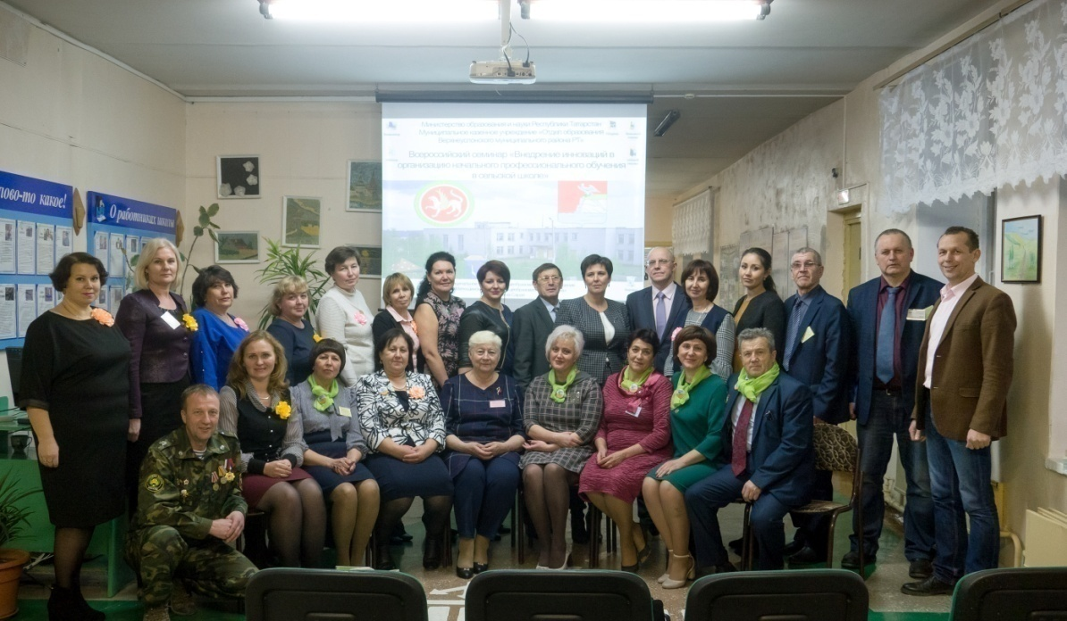

Всероссийский семинар «Внедрение инноваций в организацию

начального профессионального обучения в сельской школе»

ПРИЛОЖЕНИЕ № 9
Всероссийский семинар
«Управление инновациями в системе школьного технологического образования»

Теоретическая часть семинара:
- «Перспективы и риски инновационной деятельности в образовании» | Сергеев А.А. – доцент кафедры педагогики и психологии ВГАПО
- «Некоторые подходы к управлению инновациями» | Каунов А.М. -доктор технических наук, профессор кафедры ТТC Волгоградского государственного социально -педагогического университета, профессор кафедры ТиМНПО ВГАПО
- «Инновационные проекты как ресурс развития системы общего образования Волгоградской области» | Балакшина О.И. – старший консультант отдела общего образования комитета образования и науки Волгоградской области
- «Направления и задачи инновационного менеджмента» | Зубкова Л.Ю. –  директор школы
- «Подготовка кадров для села в свете современных требований» | Адамова И.И. – зам. директора по УВР
- «Сетевое взаимодействие – путь к инновациям» | Кутыга Г.А. –  зам. директора по ВР
- «Формы научно-методической поддержки профессионального развития педагога по освоению технологий реализации модели формирования социально-адаптированной личности в условиях интеграции учебно-воспитательного процесса, агротехнологического обучения и производственной культуры» | Косенко С.Н. – зам. директора по МР
- «Проектирование и построение системы профессиональных проб» | Селезнёв А.В. - директорМОУ «Гимназия № 16 Тракторозаводского района Волгограда»
- «Педагогика дела» | Волобоева Н.Н. – директор Большеивановской средней школы Иловлинского района
- «Участие выпускников школы в расширении образовательного пространства» | Феклистов С.А. – Солодниковская средняя школа Черноярского района Астраханской области

Практическая часть «Из опыта работы школы»:
Секция №1  Мастер-класс по декоративно-прикладному творчеству «Изготовление из атласных лент в технике «Канзаши» | Модератор:  Садовская О.В.
Секция №2  «За кулисами школьного телевидения» | Модератор:  Комиссаренко Н.И.
Секция №3  Обучающее занятие по профессии «Тракторист-машинист сельскохозяйственного производства категории С и Е» | Модератор:  Цыбулин Н.В.
Секция №4  Научно-исследовательская лаборатория «Академия юных исследователей» | Модератор:  Гончарова А.М.
Секция №5  «КВМ» - Клуб весёлых мастеров | Модератор:  Бредихина И.А.

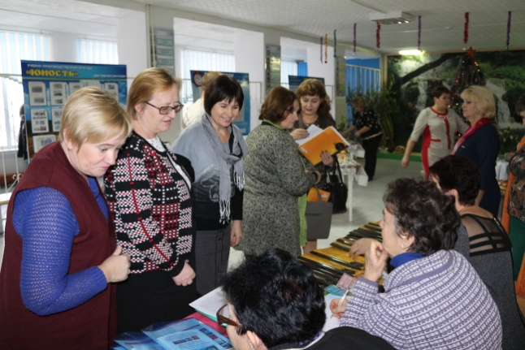
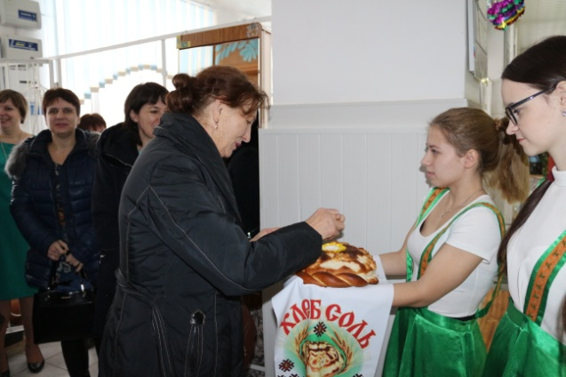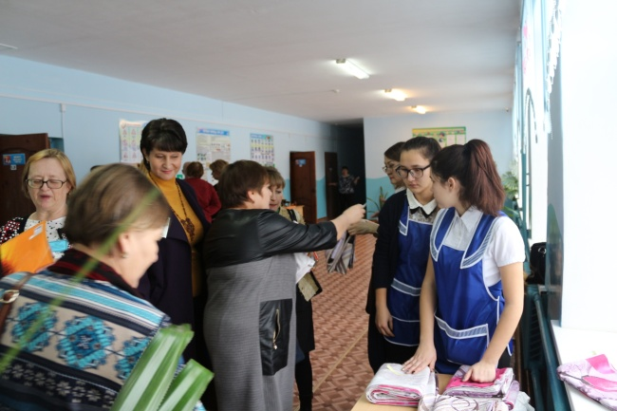

ПРИЛОЖЕНИЕ №9
МАОУ «Привольненская СШ имени М.С.Шумилова» принимает участие в развитии методической сети по диссеминации опыта, используя интернет-ресурс http://конкурсшкол.рф/ :
http://xn--j1aaaehfdojs1d.xn--p1ai/methodical-network/id/get/130
http://xn--j1aaaehfdojs1d.xn--p1ai/idea/id/get/30771/methodical/130
http://xn--j1aaaehfdojs1d.xn--p1ai/idea/id/get/30770/methodical/130
http://xn--j1aaaehfdojs1d.xn--p1ai/idea/id/get/30768/methodical/130
http://xn--j1aaaehfdojs1d.xn--p1ai/idea/id/get/30767/methodical/130
http://xn--j1aaaehfdojs1d.xn--p1ai/idea/id/get/30766/methodical/130
http://xn--j1aaaehfdojs1d.xn--p1ai/idea/id/get/30765/methodical/130
http://xn--j1aaaehfdojs1d.xn--p1ai/idea/id/get/30764/methodical/130
http://xn--j1aaaehfdojs1d.xn--p1ai/idea/id/get/30760/methodical/130
http://xn--j1aaaehfdojs1d.xn--p1ai/idea/id/get/30758/methodical/130
http://xn--j1aaaehfdojs1d.xn--p1ai/idea/id/get/30757/methodical/130
http://xn--j1aaaehfdojs1d.xn--p1ai/idea/id/get/30756/methodical/130
http://xn--j1aaaehfdojs1d.xn--p1ai/idea/id/get/30626/methodical/130
http://xn--j1aaaehfdojs1d.xn--p1ai/idea/id/get/30406/methodical/130
http://xn--j1aaaehfdojs1d.xn--p1ai/idea/id/get/29900/methodical/130
http://xn--j1aaaehfdojs1d.xn--p1ai/idea/id/get/25598/methodical/130
http://xn--j1aaaehfdojs1d.xn--p1ai/idea/id/get/25597/methodical/130

ПРИЛОЖЕНИЕ № 11

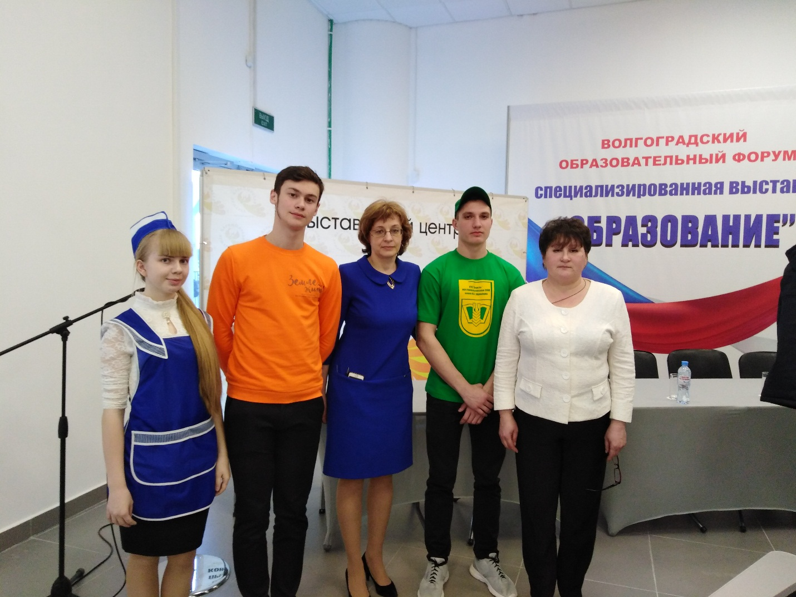

Участие в Волгоградском образовательном форуме «Образование - 2019»

